**T.C**

**DULKADİROĞLU KAYMAKAMLIĞI**

**Dereli Şehit Bilal Akgün İlkokulu/Dereli Köyü Ortaokulu Müdürlüğü**

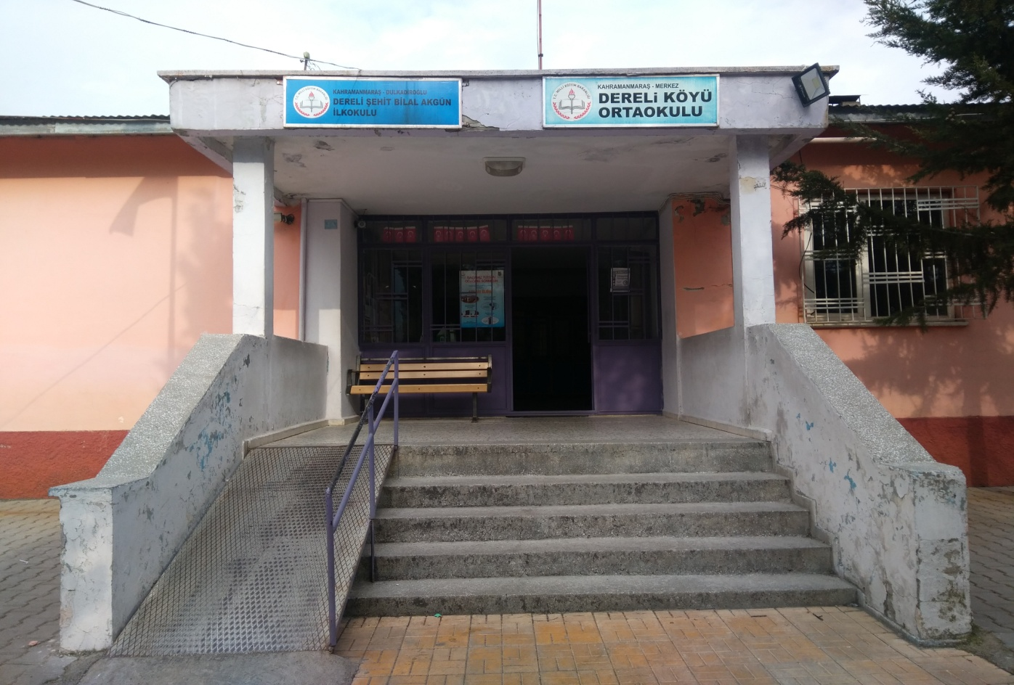

**2024-2028**

**STRATEJİK PLANI**

**Kahramanmaraş**

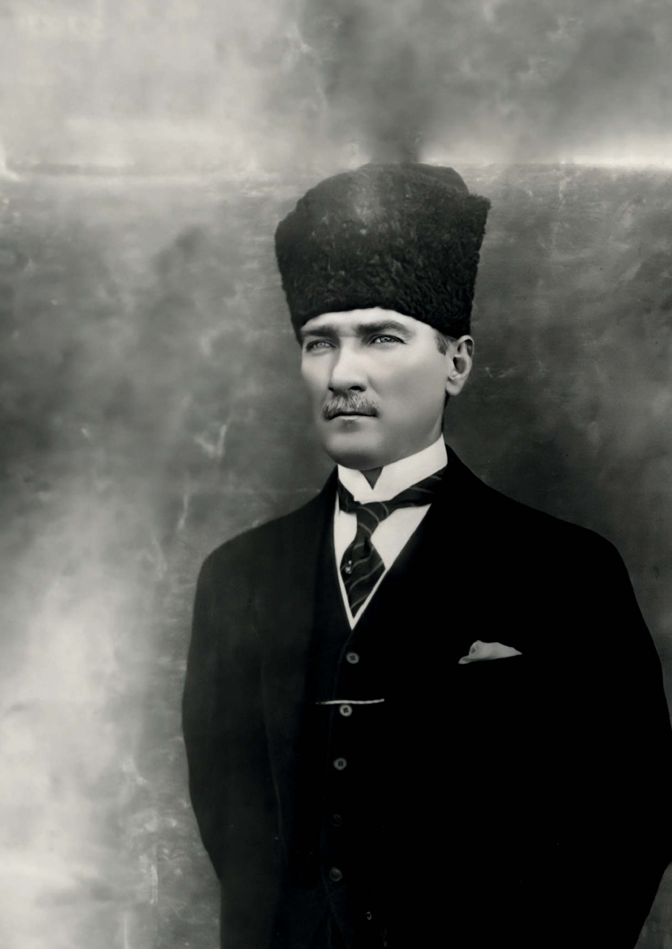

“Milli Eğitim'in gayesi; memlekete ahlâklı, karakterli, cumhuriyetçi, inkılâpçı, olumlu, atılgan, başladığı işleri başarabilecek kabiliyette, dürüst, düşünceli, iradeli, hayatta rastlayacağı engelleri aşmaya kudretli, karakter sahibi genç yetiştirmektir. Bunun için de öğretim programları ve sistemleri ona göre düzenlenmelidir. (1923)”

|  |
| --- |
| Mustafa Kemal ATATÜRK  **http://www.msgsl.com/wp-content/uploads/2011/12/Atat%C3%BCrk-imza.jpg** |

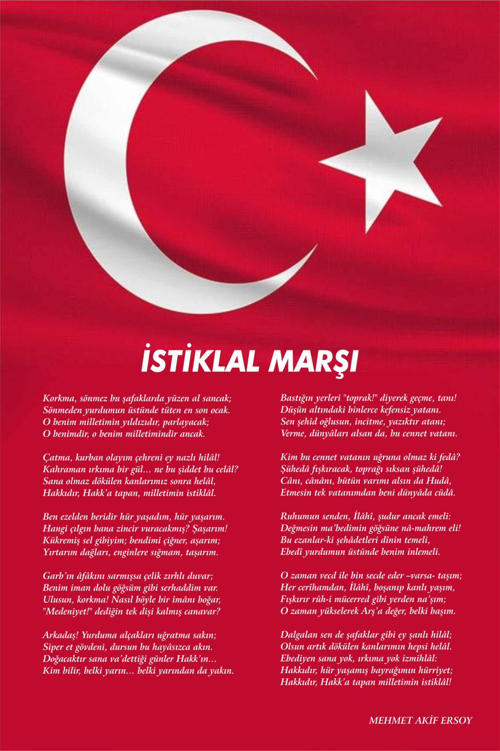



**ATATÜRK'ÜN GENÇLİĞE HİTABESİ**

        Ey Türk gençliği! Birinci vazifen, Türk istiklâlini, Türk cumhuriyetini, ilelebet, muhafaza ve müdafaa etmektir.

        Mevcudiyetinin ve istikbalinin yegâne temeli budur. Bu temel, senin, en kıymetli hazinendir. İstikbalde dahi, seni, bu hazineden, mahrum etmek isteyecek, dâhilî ve haricî, bedhahların olacaktır. Bir gün, istiklâl ve cumhuriyeti müdafaa mecburiyetine düşersen, vazifeye atılmak için, içinde bulunacağın vaziyetin imkân ve şeraitini düşünmeyeceksin! Bu imkân ve şerait, çok namüsait bir mahiyette tezahür edebilir. İstiklâl ve cumhuriyetine kastedecek düşmanlar, bütün dünyada emsali görülmemiş bir galibiyetin mümessili olabilirler. Cebren ve hile ile aziz vatanın, bütün kaleleri zapt edilmiş, bütün tersanelerine girilmiş, bütün orduları dağıtılmış ve memleketin her köşesi bilfiil işgal edilmiş olabilir. Bütün bu şeraitten daha elim ve daha vahim olmak üzere, memleketin dâhilinde, iktidara sahip olanlar gaflet ve dalâlet ve hatta hıyanet içinde bulunabilirler. Hatta bu iktidar sahipleri şahsî menfaatlerini, müstevlilerin siyasî emelleriyle tevhit edebilirler. Millet, fakr u zaruret içinde harap ve bîtap düşmüş olabilir.

         Ey Türk istikbalinin evlâdı! İşte, bu ahval ve şerait içinde dahi, vazifen; Türk istiklâl ve cumhuriyetini kurtarmaktır! Muhtaç olduğun kudret, damarlarındaki asil kanda, mevcuttur!

**http://ttkb.meb.gov.tr/image/ataimza.jpg**

# MÜDÜR

# Müdür Sunuşu

# Okulumuz misyon, vizyon ve stratejik planı ile daha iyi bir eğitim seviyesine ulaşması düşüncesiyle sürekli yenilenmeyi ve kalite kültürünü kendisine ilke edinmeyi Kalite kültürü oluşturmak için eğitim ve öğretim başta olmak üzere insan kaynakları ve kurumsallaşma, sosyal faaliyetler, alt yapı, toplumla ilişkiler ve kurumlar arası ilişkileri kapsayan. katılımcı yöntemlerle beş yıllık okul planımızı hazırlandık ve her bir yıllık uygulama için gelişim planları ile2024-2028 stratejik planı okul ekibimiz tarafından hazırlanmıştır.

Dereli Şehit Bilal Akgün İlkokulu-Ortaokulu olarak en büyük amacımız yalnızca bir üst kuruma gençler yetiştirmek değil, hayatlarının her anında çevresindekilere ışık tutan, hayata hazır, hayatı aydınlatan, bizleri daha da ileriye götürecek gençler yetiştirmektir. İdare ve öğretmen kadrosuyla bizler çağa ayak uydurmuş, yeniliklere açık, Türkiye Cumhuriyetini daha da yükseltecek gençler yetiştirmeyi ilke edinmiş bulunmaktayız. Milli duyguları uyanmış devletine ve milletine bağlı bireyler yetiştirmek için canla başla çalışmayı da eksik etmeyeceğiz.

Bu nedenle; Dereli Şehit Bilal Akgün ilkokulu-ortaokulu stratejik planlama çalışmasına önce durum tespiti, yani okulun SWOT analizi yapılarak başlanmıştır. SWOT analizi tüm idari personelin ve öğretmenlerin ve velilerin katılımıyla bir çalışma sonucu ilk şeklini almış, varılan genel sonuçların sadeleştirilmesi ise okul yönetimi ile öğretmenlerden oluşan kurul tarafından yapılmıştır. Daha sonra SWOT sonuçlarına göre stratejik planlama aşamasına geçilmiştir. Bu süreçte okulun amaçları, hedefleri, hedeflere ulaşmak için gerekli stratejiler, eylem planı ve sonuçta başarı veya başarısızlığın göstergeleri ortaya konulmuştur.

Stratejik Plan' da belirlenen hedeflerimizi ne ölçüde gerçekleştirdiğimiz, plan dönemi içindeki her yıl sonunda gözden geçirilecek ve gereken revizyonlar yapılacaktır.

Dereli Şehit Bilal Akgün İlkokulu-Ortaokulu Stratejik Planı (2019-2023)’da hedeflenen süreçlerin çoğuna ulaşılmış olup, 2024-2028 stratejik planında belirtilen amaç ve hedeflere ulaşmamızın okulumuzun daha ileriye gitmesine ve amaçlarımıza ulaşmamıza katkı sağlayacaktır.

**Mehmet GÜNEŞ**

**Okul Müdürü**

# İÇİNDEKİLER

Müdür Sunuşu 5

İÇİNDEKİLER 6

BÖLÜM I 9

1. gİRİŞ VE STRATEJİK PLANIN HAZIRLIK SÜRECİ 10

STRATEJi geliştirme kurulu ve stratejik PLAN ekibi 10

planlama süreci 11

BÖLÜM II 12

2. dURUM ANALİZİ 13

2.1.KURUMSAL TARİHÇE 13

2.2. UYGULANMAKTA OLAN STRATEJİK PLANIN DEĞERLENDİRİLMESİ 14

2.3 MEVZUAT ANALİZİ 14

2.4.ÜST POLİTİKA BELGELERİ ANALİZİ 21

2.5. FAALİYET ALANLARI İLE ÜRÜN VE HİZMETLERİN BELİRLENMESİ 21

2.6 PAYDAŞ ANALİZİ 22

2.7 KURULUŞ İÇİ ANALİZ 55

2.7.1. TEŞKİLAT YAPISI 56

2.7.2. İNSAN KAYNAKLARI 57

2.7.3. TEKNOLOJİK DÜZEY 57

2.7.4. mali kaynaklar 58

2.7.5. istatistiki veriler 58

2.8. dış çevre analizi (politik, ekonomik, sosyal, teknolojik, yasal ve çevresel analiz- pestle) 59

2.9. güçlü ve zayıf yönler ile fırsatlar ve tehditler (gzft) analizi 61

2.10. tespit ve ihtiyaçların belirlenmesi 64

BÖLÜM III 65

3. gelecege bakış 66

3.1.mİSYON 66

3.2. vİZYON 66

3.3. temel değerler 66

BÖLÜM IV…………………………………………………………………………………………………………………………………………………...67

4. aMAÇ, HEDEF VE stratejilerin belirlenmesi 68

4.1.Amaçlar 68

4.2. hedefler 68

4.3. performans göstergeleri 68

4.4. stratejilerin belirlenmesi 68

4.5. maliyetlendirme 84

5. iZLEME VE DEĞERLENDİRME 85

6. Tablo/Şekil/grafikler/EKLER 86

# Okul Künyesi

Okulumuzun temel girdilerine ilişkin bilgiler altta yer alan okul künyesine ilişkin tabloda yer almaktadır.

|  |  |  |  |  |  |  |  |  |  |
| --- | --- | --- | --- | --- | --- | --- | --- | --- | --- |
| **İli: Kahramanmaraş** | | | | | | **İlçesi: Dulkadiroğlu** | | | |
| **Adres:** | DERELİ Mahallesi Eski Dereli Sok. No:6 KAHRAMANMARAŞ /DULKADİROĞLU | | | | | **Coğrafi Konum (link)** | | https://maps.app.goo.gl/UbnkmddUUGMYYev89 | |
| **Telefon Numarası:** | 03442410073 | | | | | **Faks Numarası:** | | - | |
| **e- Posta Adresi:** | [754017@meb.k12.tr](mailto:754048@meb.gov.tr)  754016@meb.k12.tr | | | | | **Web sayfası adresi:** | | <http://derelikyilkokulu.meb.k12.tr/>  <http://dereliortaokulu.meb.k12.tr/> | |
| **Kurum Kodu:** | 754017  754016 | | | | | **Öğretim Şekli:** | | İkili Eğitim | |
| **Okulun Hizmete Giriş Tarihi :** 01.01.1994 | | | | | | **Toplam Çalışan Sayısı** | | 12 (öğretmen), 3 (idareci), 2 yardımcı personel =17 | |
| **İlkokul** | | | | **Ortaokul** | |  | |  | |
| **Öğrenci Sayısı:** | Kız | 67 | | | 44 | Öğretmen Sayısı | Kadın | 5 | |
| Erkek | 52 | | | 40 | Erkek | 7 | |
| **Toplam** | 203 | | | | **Toplam** | 12 | |
| Derslik Başına Düşen Öğrenci Sayısı: | | | 40,6 | | | Şube Başına Düşen Öğrenci Sayısı: | | | 20,3 |
| Öğretmen Başına Düşen Öğrenci Sayısı: | | | 16,9 | | | Şube Başına 30’dan Fazla Öğrencisi Olan Şube Sayısı: | | | Yok |
| Öğrenci Başına Düşen Toplam Gider Miktarı: | | | 297,78 | | | Öğretmenlerin Kurumdaki Ortalama Görev Süresi: | | | 4 Yıl 7 Ay |

# 

# 

# BÖLÜM I

# 1.GİRİŞ VE STRATEJİK PLANIN HAZIRLIK SÜRECİ

5018 Sayılı Kamu Mali Yönetimi ve Kontrol Kanunu ile kamu kaynaklarının daha etkili ve verimli bir şekilde kullanılması, hesap verebilir ve saydam bir yönetim anlayışının oluşması hedeflenmektedir.

2024-2028 dönemi stratejik planının hazırlanması sürecinin temel aşamaları; kurul ve ekiplerin oluşturulması, çalışma takviminin hazırlanması, uygulanacak yöntemlerin ve yapılacak çalışmaların belirlenmesi şeklindedir.

# PLAN HAZIRLIK SÜRECİ

Okulumuzun 2024-2028 dönemlerini kapsayan stratejik plan hazırlık aşaması, üst kurul ve stratejik plan ekibinin oluşturulması ile başlamıştır. Ekip üyeleri bir araya gelerek çalışma takvimini oluşturulmuş, görev dağılımı yapılmıştır. Okulun 2024-2028 Stratejik Planda yer alan amaçlar, hedefler, göstergeler ve faaliyetler incelenmiş ve değerlendirilmiştir. Ayrıca 12. Kalkınma planı, İl ve İlçe Milli Eğitim Müdürlükleri 2024-2028 Stratejik Planları, mevzuat, üst politika belgeleri, paydaş, PESTLE, GZFT ve kuruluş içi analizlerinden elde edilen veriler ışığında eğitim ve öğretim sistemine ilişkin sorun ve gelişim alanları ile eğitime ilişkin öneriler tespit edilmiştir.

Planlama sürecine aktif katılımını sağlamak üzere paydaş anketi, toplantı ve görüşmeler yapılmıştır. Geleceğe yönelim bölümüne geçilerek okulumuzun amaç, hedef, gösterge ve eylemleri belirlenmiştir. Çalışmaları yürüten ekip ve kurul bilgileri altta verilmiştir.

# 

# 1.1.Strateji Geliştirme Kurulu ve Stratejik Plan Ekibi

**Strateji Geliştirme Kurulu:** Okul müdürünün başkanlığında, bir okul müdür yardımcısı, bir öğretmen ve okul/aile birliği başkanı ile bir yönetim kurulu üyesi olmak üzere 5 kişiden oluşan üst kurul kurulur.

**Stratejik Plan Ekibi:** Okul müdürü tarafından görevlendirilen ve üst kurul üyesi olmayan müdür yardımcısı başkanlığında, belirlenen öğretmenler ve gönüllü velilerden oluşur.

2024-2028 Stratejik Plan üst kurulu Tablo 1’de yer almaktadır.

**Tablo 1.** Stratejik Plan Üst Kurulu

|  |  |  |  |
| --- | --- | --- | --- |
| **Üst Kurul Bilgileri** | | **Ekip Bilgileri** | |
| **Adı Soyadı** | **Unvanı** | **Adı Soyadı** | **Unvanı** |
| Mehmet GÜNEŞ | **MÜDÜR** | Nejmettin AYDOĞAR | **MÜD. YRD.** |
| Mustafa ÖZTAŞ | **MÜDÜR YRD.** | Esma AYDOĞAR | **ÖĞRETMEN** |
| Barış KILINÇ | **ÖĞRETMEN** | Sülbiye KARADEMİR | **ÖĞRETMEN** |
| Fatih AY | **OKUL AİLE BİR. BŞK.** | Muhammet PURTAŞ | **VELİ** |
| Osman BOLAT | **ÜYE** | İpek BOLAT | **ÖĞRENCİ** |

# 1.2. Planlama Süreci:

2024-2028 dönemi stratejik plan hazırlanma süreci Strateji Geliştirme Kurulu ve Stratejik Plan Ekibi’nin oluşturulması ile başlamıştır. Ekip tarafından oluşturulan çalışma takvimi kapsamında ilk aşamada durum analizi çalışmaları yapılmış ve durum analizi aşamasında, paydaşlarımızın plan sürecine aktif katılımını sağlamak üzere paydaş anketi, toplantı ve görüşmeler yapılmıştır. Durum analizinin ardından geleceğe yönelim bölümüne geçilerek okulumuzun/kurumumuzun amaç, hedef, gösterge ve stratejileri belirlenmiştir.

# 

# 

# BÖLÜM II

# DURUM ANALİZİ

Bu bölümde, okulumuzun mevcut durumunu ortaya koyarak neredeyiz sorusuna yanıt bulunmaya çalışılmıştır.

Durum analizi bölümünde, aşağıdaki hususlarla ilgili analiz ve değerlendirmeler yapılmıştır;

* Kurumsal tarihçe
* Uygulanmakta olan planın değerlendirilmesi
* Mevzuat analizi
* Üst politika belgelerinin analizi
* Faaliyet alanları ile ürün ve hizmetlerin belirlenmesi
* Paydaş analizi
* Kuruluş içi analiz
* Dış çevre analizi (Politik, ekonomik, sosyal, teknolojik, yasal ve çevresel analiz)
* Güçlü ve zayıf yönler ile fırsatlar ve tehditler (GZFT) analizi
* Tespit ve ihtiyaçların belirlenmesi

# 2.1. Kurumsal Tarihçe

Dulkadiroğlu ilçesine bağlı, ilk defa 1940 yılında şimdiki okul binasının 15-20 metre doğusunda köyüler tarafından yapılmıştır. Binanın duvarları taş ve topraktan, üstü ise kereste ile ve topraktan yapılmış bir dam olarak inşa edilmiştir. Eğitmen 3 sınıfı bir arada okutarak eğitime başlamış.

1966 yılında şimdiki okul binasının alt kısmında kalan bina yapılmış, o sıralarda öğretmen kadrosu üçe çıkarılmış, önceki yapılan toprak bina depo olarak kullanılmaya başlanmıştır.

1971 yılında köyde büyük bir sel felaketi olmuş, bu selde eski bina yıkılmış, sonra yapılan bina da da bazı hasarlar oluşmuştur. Daha sonra mevcut ildeki askeri birlik tarafında bina tamir edilmiş ve 1972 yılında bir de saç baraka tesis edilmiştir.

1987 yılında Afet Evler Mahallesine yeni bir okul yapılmış olmasından dolayı, okul mevcudunda bir azalma olmuş ve müstakil müdürlük düşmüştür.

1992 yılında tekrar sayının artması ile müstakil müdürlük olmuştur. 1994 yılında 4 derslikli bir bina yapılmıştır. Halen okulumuzda 1 müdür, 2 müdür yardımcısı ve 12 öğretmen çalışmaktadır.

Okulumuza öğrenciler mahallemizden gelmektedir. Başka bir yerleşim yerinden öğrencimiz bulunmamaktadır. Mahalle sakinlerinin çoğunluğu da fabrika işçisidir.

# 2.2. Uygulanmakta Olan Stratejik Planın Değerlendirilmesi (2019-2023)

Okulumuzda 2019-2023 yılları arasında uygulanan Stratejik plan kapsamında değerlendirme sonuçları aşağıda hedefler bağlamında verilmiştir:

Stratejik Hedef 1.1: Kayıt bölgemizde yer alan ilkokul öğrencilerinin okullaşma oranları artırılacak, uyum ve devamsızlık sorunları giderilmiştir.

Stratejik Hedef 2.1: Öğrenme kazanımlarını takip eden ve velileri de sürece dâhil eden bir yönetim anlayışı ile öğrencilerimizin akademik başarıları artırılacak ve öğrencilerimize iyi bir vatandaş olmaları için gerekli temel bilgi, beceri, davranış ve alışkanlıklar kazandırılmıştır.

Stratejik Hedef 2.2: Öğrenme kazanımlarını takip eden ve velileri de sürece dâhil eden bir yönetim anlayışı ile öğrencilerimizin akademik başarıları ve sosyal faaliyetlere yetenekleri doğrultusunda etkin katılımı artırılmıştır.

### Stratejik Hedef 3.1: Personelin mesleki yeterlilikleri desteklenerek sürekli gelişim sağlamaya olanak sağlayacak bir yönetim anlayışı oluşturulmuştur.

Stratejik Hedef 3.2: Okulumuzun mali ve fiziksel altyapısı eğitim ve öğretim faaliyetlerinden beklenen sonuçların elde edilmesini temin edecek biçimde sürdürülebilirlik ve verimlilik esasına göre çoğunlukla gerçekleştirilmiştir.

Stratejik Hedef 3.3: Güvenli ve sosyal bir okul ortamı oluşturmak için fiziksel alanların güvenlik ve sağlık standartları geliştirilecektir.

# 2.3. Yasal Yükümlülükler ve Mevzuat Analizi

|  |  |  |  |
| --- | --- | --- | --- |
| **KANUN** | | | |
| **Tarih** | **Sayı** | **No** | **Adı** |
| **12/01/1961** | 10705 | 222 | [**İlköğretim ve Eğitim Kanunu**](http://mevzuat.meb.gov.tr/html/ilk%C3%B6%C4%9Fretimvee%C4%9Fitimkanunu/ilk%C3%B6%C4%9Fretimvee%C4%9Fitim.html) |
| **06/03/1340** | 63 | 430 | [**Tevhidi Tedrisat Kanunu**](http://mevzuat.meb.gov.tr/html/110.html) |
| **12/03/1964** | 11654 | 439 | [**Millî Eğitim Bakanlığına Bağlı Yüksek ve Orta Dereceli Okullar Öğretmenleri ile İlkokul Öğretmenlerinin Haftalık Ders Saatleri ile Ek Ders Ücretleri Hakkında Kanun**](http://mevzuat.meb.gov.tr/html/86.html) |
| **23/07/1965** | 12056 | 657 | **Devlet Memurları Kanunu** |
| **03/11/1928** | 1030 | 1353 | [**Türk Harflerinin Kabul ve Tatbiki Hakkında Kanun**](http://mevzuat.meb.gov.tr/html/112.html) |
| **29/6/1930** | 1532 | 1702 | **İlk ve Orta Tedrisat Muallimlerinin Terfi ve Tecziyeleri Hakkında Kanun** |
| **24/06/1973** | 14574 | 1739 | [**Millî Eğitim Temel Kanunu**](http://mevzuat.meb.gov.tr/html/temkanun_1/temelkanun_1.html) |
| **19/06/1982** | 17729 | 2684 | [**İlköğretim ve Orta Öğretimde Parasız Yatılı veya Burslu Öğrenci Okutma ve Bunlara Yapılacak Sosyal Yardımlara İlişkin Kanun**](http://mevzuat.meb.gov.tr/html/25.html) |
| **27/07/1983** | 18117 | 2866 | [**Öğrencilerle İlgili Bazı Basılı Evrakın Milli Eğitim Bakanlığınca Hazırlanması, Bastırılması ve Satılması Hakkında Kanun**](http://mevzuat.meb.gov.tr/html/101.html) |
| **10/09/1983** | 18161 | 2886 | **Devlet İhale Kanunu** |
| **24.9.1983** | 18171 | 2893 | **Türk Bayrağı Kanunu** |
| **10.11.1984** | 18571 | 3071 | **Dilekçe Hakkının Kullanılmasına Dair Kanun** |
| **18/08/1997** | 23084 | 4306 | [**İlköğretim ve Eğitim Kanunu, Milli Eğitim Temel Kanunu, Çıraklık ve Meslek Eğitimi Kanunu, Milli Eğitim Bakanlığının Teşkilat ve Görevleri Hakkında Kanun ile 24.3.1988 Tarihli ve 3418 Sayılı Kanunda Değişiklik Yapılması ve Bazı Kağıt ve İşlemlerden Eğitime Katkı Payı Alınması Hakkında Kanun**](http://mevzuat.meb.gov.tr/html/126.html) |
| **19/01/1943** | 5308 | 4357 | [**Hususi İdarelerden Maaş Alan İlkokul Öğretmenlerinin Kadrolarına, Terfi, Taltif ve Cezalandırılmalarına ve Bu Öğretmenler İçin Teşkil Edilecek Sağlık ve İçtimai Yardım Sandığı İle Yapı Sandığına ve Öğretmenlerin Alacaklarına Dair Kanun**](http://mevzuat.meb.gov.tr/html/hususi_0/hususidare_0.html) |
| **04/12/1999** | 23896 | 4483 | **Memurlar ve Diğer Kamu Görevlilerinin Yargılanması Hakkında Kanun** |
| **12/07/2001** | 24460 | 4688 | **Kamu Görevlileri Sendikaları ve Toplu Sözleşme Kanunu** |
| **22/01/2002** | 24648 | 4734 | **Kamu İhale Kanunu** |
| **22/01/2002** | 24648 | 4735 | **Kamu İhale Sözleşmeleri Kanunu** |
| **24/10/2003** | 25269 | 4982 | **Bilgi Edinme Hakkı Kanunu** |
| **24/12/2003** | 25326 | 5018 | **Kamu Mali Yönetimi ve Kontrol Kanunu** |
| **18/06/1949** | 7236 | 5442 | **İl İdaresi Kanunu** |
| **14/02/2007** | 26434 | 5580 | [**Özel Öğretim Kurumları Kanunu**](http://mevzuat.meb.gov.tr/html/ozelogretimkanun_1/ozelogrkanun_1.html) |
| **11/04/2012** | 28261 | 6287 | **İlköğretim ve Eğitim Kanunu ile Bazı Kanunlarda Değişiklik Yapılmasına Dair Kanun** |
| **KANUN HÜKMÜNDE KARARNAME** | | | |
| **Tarih** | **Sayı** | **No** | **Adı** |
| **14/09/2011** | 28054 | 652 | [**Millî Eğitim Bakanlığının Teşkilat ve Görevleri Hakkında Kanun Hükmünde Kararname**](http://mevzuat.meb.gov.tr/html/mebtesvegorevkhk_1/mebtesvegor_0.html) |
| **06/06/1997** | **23011** | **573** | [**Özel Eğitim Hakkında Kanun Hükmünde Kararname**](http://mevzuat.meb.gov.tr/html/1041.html) |

|  |  |  |
| --- | --- | --- |
| **YÖNETMELİK** | | |
| **Tarih** | **Sayı** | **Adı** |
| **17/04/2015** | 29329 | **Milli Eğitim Bakanlığı Öğretmenlerin Atama ve Yer Değiştirme Yönetmeliği** |
| **24/05/2014** | 29009 | **MEB Rehberlik ve Denetim Başkanlığı İle Maarif Müfettişleri Başkanlıkları Yönetmeliği** |
| **12/10/2013** | 28793 | **Milli Eğitim Bakanlığı Personelinin Görevde Yükselme, Unvan Değişikliği ve Yer Değiştirme Suretiyle Atanması Hakkında Yönetmelik** |
| **04/08/2013** | 28728 | [**Millî Eğitim Bakanlığı Eğitim Kurumları Yöneticileri Atama ve Yer Değiştirme Yönetmeliği**](http://mevzuat.meb.gov.tr/html/yonataveyerdeg/yonatayerdeg_1.html) |
| **27/11/2012** | 28480 | [**Millî Eğitim Bakanlığına Bağlı Okul Öğrencilerinin Kılık ve Kıyafetlerine Dair Yönetmelik**](http://mevzuat.meb.gov.tr/html/k%C4%B1l%C4%B1kk%C4%B1yafet/kilikkiyafet.html) |
| **12/09/2012** | 28409 | [**Millî Eğitim Bakanlığı Ders Kitapları ve Eğitim Araçları Yönetmeliği**](http://mevzuat.meb.gov.tr/html/dersarac/dersarac.html) |
| **18/05/2012** | 28296 | [**Millî Eğitim Bakanlığı Özel Eğitim Kurumları Yönetmeliği**](http://mevzuat.meb.gov.tr/html/ozelegtkurmyon11/ozelegtkurumyon11.html) |
| **05/05/2012** | 28283 | [**Ulusal ve Resmi Bayramlar ile Mahalli Kurtuluş Günleri, Atatürk Günleri ve Tarihi Günlerde Yapılacak Tören ve Kutlamalar Yönetmeliği**](http://mevzuat.meb.gov.tr/html/ulusalbayram/ulusbayram_1.html) |
| **09/02/2012** | 28199 | [**Milli Eğitim Bakanlığı Okul-Aile Birliği Yönetmeliği**](http://mevzuat.meb.gov.tr/html/okulailebirligi/okulaile.html) |
| **16/12/2011** | 28144 | [**Millî Eğitim Bakanlığının Yurt Dışı Teşkilatına Sürekli Görevle Atanacak Personel Hakkında Yönetmelik**](http://mevzuat.meb.gov.tr/html/28144_0.html) |
| **01/07/2010** | 27628 | [**Millî Eğitim Bakanlığı İzcilik Yönetmeliği**](http://mevzuat.meb.gov.tr/html/27628_0.html) |
| **29/10/2011** | 28099 | **Devlet Memurlarına Verilecek Hastalık Raporları İle Hastalık ve Refakat İznine İlişkin Usul Ve Esaslar Hakkında Yönetmelik** |
| **17/04/2009** | 27203 | [**Millî Eğitim Bakanlığına Bağlı Okullarda Enerji Yöneticisi Görevlendirilmesine İlişkin Yönetmelik**](http://mevzuat.meb.gov.tr/html/27203_0.html) |
| **31/07/2009** | 27305 | **Kamu Hizmetlerinin Sunumunda Uyulacak Usul ve Esaslara İlişkin Yönetmelik** |
| **10/07/2008** | 26932 | [**İlköğretim ve Ortaöğretim Kurumlarında Parasız Yatılılık, Burs ve Sosyal Yardımlar Yönetmeliği**](http://mevzuat.meb.gov.tr/html/26932_0.html) |
| **07/03/2008** | 26809 | [**İstiklal Marşının Kabul Edildiği Günü ve Mehmet Akif Ersoy'u Anma Günü Hakkında Yönetmelik**](http://mevzuat.meb.gov.tr/html/26809_0.html) |
| **19/12/2007** | 26735 | **Binaların Yangından Korunması Hakkındaki Yönetmelik** |
| **18/012007** | 26407 | **Taşınır Mal Yönetmeliği** |
| **09/08/2006** | 26254 | [**Millî Eğitim Bakanlığı Kurum Tanıtım Yönetmeliği**](http://mevzuat.meb.gov.tr/html/26254_0.html) |
| **31/05/2006** | 26184 | [**Özel Eğitim Hizmetleri Yönetmeliği**](http://mevzuat.meb.gov.tr/html/26184_0.html) |
| **31/05/2006** | 26184 | [**Millî Eğitim Bakanlığı Yabancı Dil Eğitimi ve Öğretimi Yönetmeliği**](http://mevzuat.meb.gov.tr/html/26184_1.html) |
| **26/05/2006** | 26179 | **Kamu İdarelerinde Stratejik Planlamaya İlişkin Usul ve Esaslar Hakkında Yönetmelik** |
| **13/08/2005** | 25905 | [**Öğretmenlik Kariyer Basamaklarında Yükselme Yönetmeliği**](http://mevzuat.meb.gov.tr/html/25905_0.html) |
| **06/07/2005** | 25867 | [**Askerlik Yükümlülüğünü Millî Eğitim Bakanlığı Emrinde Öğretmen Olarak Yerine Getirecekler Hakkında Yönetmelik**](http://mevzuat.meb.gov.tr/html/25867_0.html) |
| **13/01/2005** | 25699 | [**Millî Eğitim Bakanlığı İlköğretim ve Orta Öğretim Kurumları Sosyal Etkinlikler Yönetmeliği**](http://mevzuat.meb.gov.tr/html/25699_0.html) |
| **14/06/2005** | 25845 | **Okul Servis Araçları Yönetmeliği** |
| **02/12/2004** | 25658 | **Resmi Yazışmalarda Uygulanacak Usul ve Esaslar Hakkındaki Yönetmelik** |
| **19/10/2004** | 25618 | **Resmi Mühür Yönetmeliği** |
| **03/04/2004** | 25422 | [**Umuma Açık Yerler ve İçkili Yerler ile Resmî veya Özel Öğretim Kurumları Arasındaki Uzaklıkların Belirlenmesine Dair Yönetmelik**](http://mevzuat.meb.gov.tr/html/25422_0.html) |
| **05/03/2004** | 25393 | [**Millî Eğitim Bakanlığı Denklik Yönetmeliği**](http://mevzuat.meb.gov.tr/html/25393_0.html) |
| **27/08/2003** | 225 | [**Millî Eğitim Bakanlığı İlköğretim Kurumları Yönetmeliği**](http://mevzuat.meb.gov.tr/html/ilkogrkuryon_1/ilkogrkuryon_2.html) |
| **24/08/2003** | 25209 | [**18 Mart Şehitler Günü ve 19 Eylül Gaziler Gününde Yapılacak Törenler Hakkında Yönetmelik**](http://mevzuat.meb.gov.tr/html/25209_0.html) |
| **22/10/2001** | 24561 | [**Millî Eğitim Bakanlığı Açık Öğretim Ortaokulu Yönetmeliği**](http://mevzuat.meb.gov.tr/html/acikorogryo_1.html) |
| **09/10/2001** | 24548 | [**Millî Eğitim Bakanlığı Eğitim ve Öğretim Hizmetleri Sınıfında Görevli Personelin Yurt İçinde Hizmetiçi Eğitim Yoluyla Yetiştirilmeleri Hakkında Yönetmelik**](http://mevzuat.meb.gov.tr/html/160.html) |
| **22/08/2001** | 24501 | [**Millî Eğitim Bakanlığı Okul Kütüphaneleri Yönetmeliği**](http://mevzuat.meb.gov.tr/html/2529_0.html) |
| **17/04/2001** | 24376 | [**Millî Eğitim Bakanlığı Rehberlik ve Psikolojik Danışma Hizmetleri Yönetmeliği**](http://mevzuat.meb.gov.tr/html/68.html) |
| **15/04/2000** | 24021 | [**Millî Eğitim Bakanlığı Taşımalı İlköğretim Yönetmeliği**](http://mevzuat.meb.gov.tr/html/69.html) |
| **10/08/1999** | 23782 | [**Millî Eğitim Bakanlığına Bağlı Okul ve Kurumların Yönetici ve Öğretmenlerinin Norm Kadrolarına İlişkin Yönetmelik**](http://mevzuat.meb.gov.tr/html/8301.html) |
| **24/10/1998** | 23503 | [**Çocuk Trafik Eğitim Parkları Yönetmeliği**](http://mevzuat.meb.gov.tr/html/23503_0.html) |
| **26/12/1995** | 22505 | [**Millî Eğitim Bakanlığı Sosyal ve Kültürel Yarışmalar Yönetmeliği**](http://mevzuat.meb.gov.tr/html/2446_0.html) |
| **08/09/1995** | 22398 | [**Millî Eğitim Şûrası Yönetmeliği**](http://mevzuat.meb.gov.tr/html/22398_0.html) |
| **30/01/1995** | 2423 | [**Millî Eğitim Bakanlığı Aday Memurlarının Yetiştirilmelerine İlişkin Yönetmelik**](http://mevzuat.meb.gov.tr/html/42.html) |
| **24/10/1994** | 2417 | [**Millî Eğitim Bakanlığı Hizmetiçi Eğitim Yönetmeliği**](http://mevzuat.meb.gov.tr/html/51.html) |
| **02/04/1993** | 21540 | [**Millî Eğitim Bakanlığına Bağlı Kurumlara Ait Açma, Kapatma ve Ad Verme Yönetmeliği**](http://mevzuat.meb.gov.tr/html/21540_0.html) |
| **26/11/1992** | 21417 | [**Öğretmenler Günü Kutlama Yönetmeliği**](http://mevzuat.meb.gov.tr/html/21417_0.html) |
| **03/06/1991** | 20890 | [**Millî Eğitim Bakanlığı Disiplin Amirleri Yönetmeliği**](http://mevzuat.meb.gov.tr/html/20890_0.html) |
| **13/04/1991** | 20844 | [**Türkiye Çocuk Çevre Kulüpleri Yönetmeliği**](http://mevzuat.meb.gov.tr/html/20844_0.html) |
| **15/11/1990** | 20696 | **Mal Bildiriminde Bulunulması Hakkında Yönetmelik** |
| **28/12/1988** | 20033 | **Sabotajlara Karşı Koruma Yönetmeliği** |
| **16/05/1988** | 19816 | **Devlet Arşiv Hizmetleri Hakkında Yönetmelik** |
| **12/01/1983** | 17926 | **Devlet Memurlarının Şikâyet ve Müracaatları Hakkında Yönetmelik** |
| **25/10/1982** | 17849 | **Kamu Kurum ve Kuruluşlarında Çalışan Personelin Kılık ve Kıyafetine Dair Yönetmelik** |
| **21/05/1977** | 15943 | [**Millî Eğitim Bakanlığı Kurumlarında Sözleşmeli veya Ek Ders Görevi İle Görevlendirilecek Uzman ve Usta Öğreticiler Hakkında Yönetmelik**](http://mevzuat.meb.gov.tr/html/15943_0.html) |
| **11/08/1973** | 14622 | **Devlet Memurları Tedavi ve Cenaze Giderleri Yönetmeliği** |
| **27/10/1971** | **13999** | **Devlet Binaları İşletme, Bakım, Onarım Yönetmeliği** |

|  |  |  |
| --- | --- | --- |
| YÖNERGE | | |
| Tarih | Sayı | Adı |
| **25/12/2014** | 6928377 | **Okul Öncesi Eğitim ve İlköğretim Kurumları Standartları Uygulama Yönergesi** |
| **23/09/2014** | 4145909 | [**Milli Eğitim Bakanlığı Örgün ve Yaygın Eğitimi Destekleme ve Yetiştirme Kursları Yönergesi**](http://mevzuat.meb.gov.tr/html/orgundestek_1/orgundestek_1.html) |
| **27/08/2014** | 3579708 | [**Milli Eğitim Bakanlığı Okul Öncesi Eğitim ve İlköğretim Kurumları Çocuk Kulüpleri Yönergesi**](http://mevzuat.meb.gov.tr/html/cocukkulupleri_0/cocukkulupleri_0.html) |
| **19/08/2014** | 3450049 | [**Milli Eğitim Bakanlığı Temel Eğitim Genel Müdürlüğü'nün Teşkilat ve Görevlerine İlişkin Yönerge**](http://mevzuat.meb.gov.tr/html/temegicyonerge_1/temegicyonerge_1.html) |
| 01/01/2014 | 2676 | [Milli Eğitim Bakanlığı Ortaöğretim Kurumlarına Geçiş Yönergesi](http://mevzuat.meb.gov.tr/html/ortaogryonerge/ortogryon_1.html) |
| 31/12/2013 | 2676 | [Milli Eğitim Bakanlığı Eğitimde Kalite Yönetim Sistemi Yönergesi](http://mevzuat.meb.gov.tr/html/kaliteyonsis_1/kaliteyonsis_1.html) |
| 16/04/2013 | 626476 | [MEB Personeline Başarı, Üstün Başarı Belgesi ve Ödül Verilmesine Dair Yönerge](http://mevzuat.meb.gov.tr/html/%C3%B6d%C3%BCly%C3%B6ner/%C3%B6d%C3%BCly%C3%B6ner.html) |
| 16/01/2013 | 34932 | [Millî Eğitim Bakanlığı İzin Yönergesi](http://mevzuat.meb.gov.tr/html/iziny%C3%B6nerge/iziny%C3%B6nerge.html) |
| 31/10/2012 | 138710 | [Afet ve Acil Durum Yönetim Merkezi Yönergesi](http://mevzuat.meb.gov.tr/html/afetveacily%C3%B6nerge/afet.html) |
| 12/10/2012 | 115907 | [Kimyasal, Biyolojik, Radyolojik ve Nükleer Tehlikelere İlişkin Görev Yönergesi](http://mevzuat.meb.gov.tr/html/kimyasaly%C3%B6nerge/kimsayal.html) |
| 11/04/2012 | 565 | [Bilgi ve Sistem Güvenliği Yönergesi](http://mevzuat.meb.gov.tr/html/bilimvesistemyonerge/bilimvesistem.html) |
| 29/06/2011 | 8080 | [Millî Eğitim Bakanlığı İlköğretim Kurumları Standartları Uygulama Yönergesi](http://mevzuat.meb.gov.tr/html/8080_8051.html) |
| 00/04/2011 | 2643 | [Millî Eğitim Bakanlığı İzcilik Yönetmeliğinin 41. Maddesi Gereği Ödül ve Disiplin Yönergesi](http://mevzuat.meb.gov.tr/html/2643_4.html) |
| 00/04/2011 | 2643 | Millî Eğitim Bakanlığı İl ve İlçe İzci Kurulları Yönergesi |
| 00/04/2011 | 2643 | [Millî Eğitim Bakanlığı İzci Eğitim Kampları Yönergesi](http://mevzuat.meb.gov.tr/html/2643_3.html) |
| 00/03/2011 | 2642 | [Millî Eğitim Bakanlığı Eğitimi Araştırma ve Geliştirme Dairesi Başkanlığı Çalışma Esas ve Usuller Hakkında Yönerge](http://mevzuat.meb.gov.tr/html/2642_0.html) |
| 17/12/2010 | 25822 | [Millî Eğitim Bakanlığı Merkezî Sistem Sınav Yönergesi](http://mevzuat.meb.gov.tr/html/25822_0.html) |
| 12/01/2009 | 9 | [Millî Eğitim Bakanlığı Yangın Önleme ve Söndürme Yönergesi](http://mevzuat.meb.gov.tr/html/9_0.html) |
| 00/12/2007 | 2603 | [Millî Eğitim Bakanlığı Personel Kimlik Kartları Yönergesi](http://mevzuat.meb.gov.tr/html/2603_4.html) |
| 00/03/2007 | 2594 | [Millî Eğitim Bakanlığı Bayrak Törenleri Yönergesi](http://mevzuat.meb.gov.tr/html/2594_0.html) |
| 00/03/2007 | 2594 | [Millî Eğitim Bakanlığına Bağlı Okul ve Kurumlarda Yapılacak Araştırma ve Araştırma Desteğine Yönelik İzin ve Uygulama Yönergesi](http://mevzuat.meb.gov.tr/html/2594_1.html) |
| 00/12/2006 | 2591 | Milli Eğitim Bakanlığı Eğitim Bölgeleri ve Eğitim Kurulları Yönergesi |
| 00/11/2006 | 2590 | [Millî Eğitim Bakanlığı Okul Kütüphaneleri Standart Yönergesi](http://mevzuat.meb.gov.tr/html/2590_0.html) |
| 00/08/2005 | 2575 | Milli Eğitim Bakanlığı Eğitim Öğretim Çalışmalarının Planlı Yürütülmesine İlişkin Yönerge |
| 00/09/2004 | 2564 | [Millî Eğitim Bakanlığı Demokrasi Eğitimi ve Okul Meclisleri Yönergesi](http://mevzuat.meb.gov.tr/html/2564_0.html) |
| 00/04/2004 | 2559 | [Millî Eğitim Bakanlığı Öğrencileri Yetiştirme Kursları Yönergesi](http://mevzuat.meb.gov.tr/html/2559_0.html) |
| 00/11/2003 | 2554 | [Millî Eğitim Bakanlığı Bilgi ve İletişim Teknolojileri Araçları ve Ortamlarının Eğitim Etkinliklerinde Kullanım Yönergesi](http://mevzuat.meb.gov.tr/html/2554_0.html) |
| 00/09/2003 | 2552 | [İlköğretimde Yöneltme Yönergesi](http://mevzuat.meb.gov.tr/html/2552_0.html) |
| 00/08/2003 | 2551 | [Millî Eğitim Bakanlığı Eğitim ve Öğretim Çalışmalarının Plânlı Yürütülmesine İlişkin Yönerge](http://mevzuat.meb.gov.tr/html/2551_0.html) |
| 00/11/1999 | 2506 | [Millî Eğitim Bakanlığı Eğitim Bölgeleri ve Eğitim Kurulları Yönergesi](http://mevzuat.meb.gov.tr/html/49.html) |
| 00/10/1999 | 2505 | [Afetlerde Uygulanacak Rehberlik ve Psikolojik Danışma Hizmetleri Yönergesi](http://mevzuat.meb.gov.tr/html/2505_0.html) |
| 00/10/1998 | 2493 | [Öğretmen Adaylarının Milli Eğitim Bakanlığına Bağlı Eğitim Öğretim Kurumlarında Yapacakları Öğretmenlik Uygulamasına İlişkin Yönerge](http://mevzuat.meb.gov.tr/html/102.html) |
| 15/03/1993 | 2378 | [Millî Eğitim Bakanlığına Bağlı Örgün ve Yaygın Eğitim Kurumlarında Bilgisayar Laboratuarlarının Düzenlenmesi ve İşletilmesi ile Bilgisayar ve Bilgisayar Koordinatör Öğretmenlerinin Görevleri Hakkında Yönerge](http://mevzuat.meb.gov.tr/html/2378_1.html) |
| 16/03/1992 | 2354 | [Kütüphane Haftası Kutlama Yönergesi](http://mevzuat.meb.gov.tr/html/2354_0.html) |

|  |  |  |
| --- | --- | --- |
| **BAKANLAR KURULU KARARLARI** | | |
| **Tarih** | **Sayı** | **Adı** |
| **16/12/2006** | 26378 | [**Millî Eğitim Bakanlığı Yönetici ve Öğretmenlerinin Ders ve Ek Ders Saatlerine İlişkin Karar**](http://mevzuat.meb.gov.tr/html/derssaatleri/derssaat_1.html) |
| **03/07/2003** | 25157 | [**Bakanlıklar arası Ortak Kültür Komisyonunun Çalışma Esas ve Usulleri ile Bu Komisyon Tarafından Yurtdışında Görevlendirilecek Personelin Nitelikleri ile Hak ve Yükümlülüklerinin Belirlenmesine İlişkin Karar**](http://mevzuat.meb.gov.tr/html/25157_1.html) |
| **02/11/1985** | 18916 | [**Millî Eğitim Bakanlığına Bağlı Bazı Okullarda Görevlendirilecek Yabancı Uyruklu Öğretmenlerin Sözleşmeli Çalıştırılmaları Hakkında Esaslar**](http://mevzuat.meb.gov.tr/html/18916_0.html) |
| **28/06/1978** | **15754** | [**Sözleşmeli Personel Çalıştırılmasına İlişkin Esaslar**](http://mevzuat.meb.gov.tr/html/15754_16330.html) |

# 2.4. Üst Politika Belgeleri Analizi

Üst politika belgeleri;

* 12. Kalkınma Planı
* Cumhurbaşkanlığı Programı,
* Orta Vadeli Program,
* Cumhurbaşkanlığı Yıllık Programı,
* Millî Eğitim Bakanlığı Stratejik Planı,
* Millî Eğitim Şûra Kararları
* İl Millî Eğitim Müdürlüğü Stratejik Planı,
* İlçe Millî Eğitim Müdürlüğü Stratejik Planı ile
* Okul/kurumu ilgilendiren ulusal, bölgesel ve sektörel strateji eylem planlarını ifade eder.

# 2.5. Faaliyet Alanları ile Ürün/Hizmetlerin Belirlenmesi

Mevzuat analizi çıktıları dolayısıyla görev ve sorumluluklar dikkate alınarak okul/kurumun sunduğu temel ürün ve hizmetler belirlenir. Belirlenen ürün ve hizmetler Tablo 3’te belirtildiği gibi belirli faaliyet alanları altında toplulaştırılır. Faaliyet alanları ile ürün ve hizmetlerin belirlenmesi amaç, hedef ve stratejilerin oluşturulması aşamasında yönlendirici olacaktır.

Tablo 3. Faaliyet Alanlar/Ürün ve Hizmetler Tablosu

|  |  |
| --- | --- |
| Faaliyet Alanı | Ürün/Hizmetler |
| Eğitim Öğretim faaliyetleri | Öğrenci İşleri  Kayıt-nakil işleri  Devam-devamsızlık  Sınıf geçme  Sınav hizmetler |
| Rehberlik faaliyetleri | Öğrencilere rehberlik yapmak  Velilere rehberlik etmek  Rehberlik faaliyetlerini yürütmek |
| Sosyal faaliyetler | Geziler, Sosyal Kulüp ve Toplum Hizmeti Çalışmaları |
| Sportif faaliyetler | Futbol ve Voleybol müsabakaları |
| Kültürel ve sanatsal faaliyetler | Yarışmalar,Resim sergileri, Tarihi mekan gezileri |
| İnsan kaynakları faaliyetleri (mesleki gelişim faaliyetleri, personel  etkinlikleri…) | Temel İş Sağlığı ve Güvenliği Eğitimi, Diğer Mesleki Gelişim Seminerleri ve Kursları |
| Okul aile birliği faaliyetleri | Kermesler, |
| Öğrencilere yönelik faaliyetler | Yarışmalar, Sportif Faaliyetler, Geziler… |
| Ölçme değerlendirme faaliyetleri | Denemeler, Ortak Yazılılar… |
| Öğrenme ortamlarına yönelik  faaliyetler | Okul dışı gözlem ve araştırma… |
| Ders dışı faaliyetler | Geziler, Müsabakalar… |
|  | |

# 2.6. Paydaş Analizi

Kurumumuzun en önemli paydaşları arasında yer alan öğrenci, veli ve öğretmenlerimize yönelik olarak anket uygulanmıştır. 5’li Likert Ölçeğine göre hazırlanmış olan anketlerde öğretmenler için toplam 17, ilkokul öğrencileri için 12, ortaokul öğrencileri için toplam 20, veliler için ise yine 22 soruya yer verilmiştir.

Değerlendirme yapılırken “Katılıyorum” ve “Tamamen Katılıyorum”, “Kısmen Katılıyorum” ile “Kararsızım” birlikte yorumlanmış olup, “Katılmıyorum” maddesi ise yalnız değerlendirilmiştir.

Paydaşlarımıza uygulamış olduğumuz anket çalışması verileri SPSS programına yüklenmiş olup, sonuçlar aşağıdaki gibi yorumlanmıştır.

### **Öğrenci Anketi Sonuçları:**

Okulumuzda (İlkokul) toplam 119 öğrenci öğrenim görmektedir. Tesadüfi Örnekleme Yöntemine göre öğrencilere anket formu gönderilmiş ve 67 öğrenciden gelen anket sonuçları aşağıda yer almaktadır.

Şekil 1:

“Okulumu seviyorum.” sorusuna ankete katılan öğrencilerin %80,6’si Kesinlikle Katılıyorum yönünde görüş belirtmişlerdir.

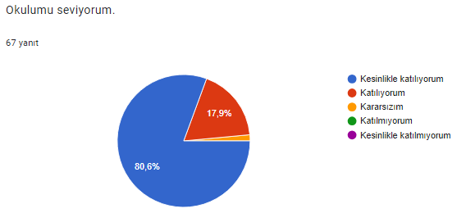

Şekil 2:

“Okulumda kendimi güvende hissediyorum.” sorusuna ankete katılan öğrencilerin %68,7’si Kesinlikle Katılıyorum yönünde görüş belirtmişlerdir.

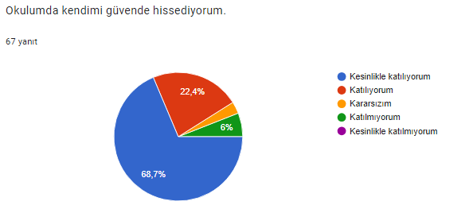

Şekil 3:

“Okulumun içi ve bahçesi temizdir.” sorusuna ankete katılan öğrencilerin %38,8’i Kesinlikle Katılıyorum yönünde görüş belirtmişlerdir.

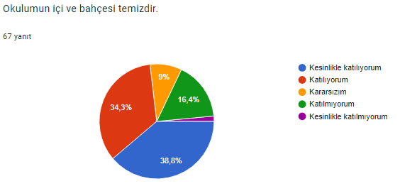

Şekil 4:

“Öğretmenim adildir.” sorusuna ankete katılan öğrencilerin %64,2’i Kesinlikle Katılıyorum yönünde görüş belirtmişlerdir.

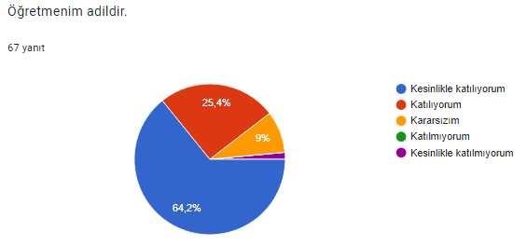

Şekil 5:

“Öğretmenim benimle ilgileniyor.” sorusuna ankete katılan öğrencilerin %65’i Kesinlikle Katılıyorum yönünde görüş belirtmişlerdir.

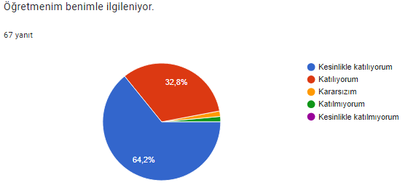

Şekil 6:

“Yardıma ihtiyacım olursa öğretmenim bana yardım eder.” sorusuna ankete katılan öğrencilerin %70,1’i Kesinlikle Katılıyorum yönünde görüş belirtmişlerdir.

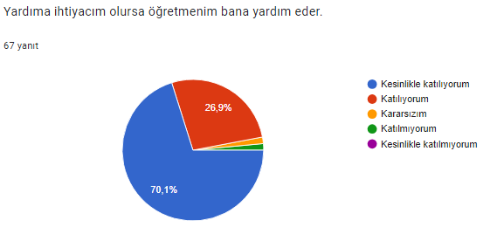

**Şekil 7:**

“Öğretmenim derse katılmamı sağlar.” sorusuna ankete katılan öğrencilerin %67,2’i Kesinlikle Katılıyorum yönünde görüş belirtmişlerdir.

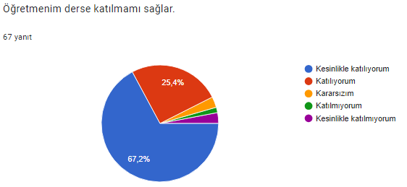

Şekil 8:

“Öğretmenim dersleri farklı araçlar kullanarak anlatır.” sorusuna ankete katılan öğrencilerin %59,7’si Katılıyorum yönünde görüş belirtmişlerdir.

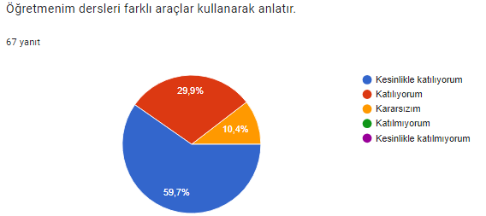

Şekil 9:

“Okul kantininde yeterli ve sağlıklı yiyecekler var.” sorusuna ankete katılan öğrencilerin %34,3’i Kesinlikle Katılmıyorum yönünde görüş belirtmişlerdir. Nedeni ise Okulumuzda kantinin **olmadığıdır.**

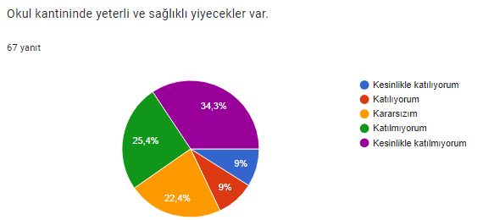

Şekil 10:

“Okulda ders dışı eğlenceli etkinlikler var.” sorusuna ankete katılan öğrencilerin %52,2’i Kesinlikle Katılıyorum yönünde görüş belirtmişlerdir.

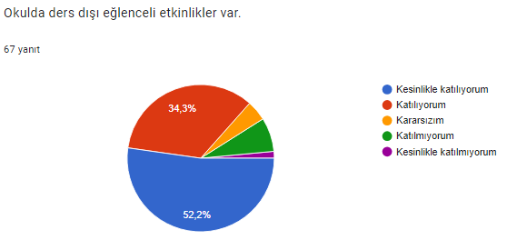

Şekil 11:

“Teneffüslerde ihtiyaçlarımı giderebiliyorum.” sorusuna ankete katılan öğrencilerin %58,2’i Kesinlikle Katılıyorum yönünde görüş belirtmişlerdir.

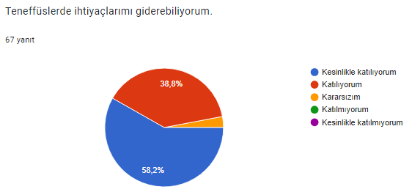

Şekil 12:

“Öğretmenim her gün beni çok çalıştırıyor.” sorusuna ankete katılan öğrencilerin %43,3’i Katılıyorum yönünde görüş belirtmişlerdir.

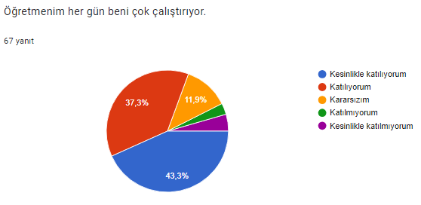

Okulumuzda **(Ortaokul)** toplam 85 öğrenci öğrenim görmektedir. Tesadüfi Örnekleme Yöntemine göre öğrencilere anket formu gönderilmiş ve 46 öğrenciden gelen anket sonuçları aşağıda yer almaktadır.

Şekil 2:

“Okulda kendimi güvende hissediyorum.” sorusuna ankete katılan öğrencilerin %52,2’si Kesinlikle Katılıyorum yönünde görüş belirtmişlerdir.

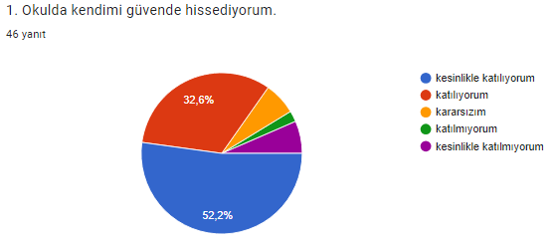

Şekil 2:

“Okul temiz ve hijyeniktir. “ sorusuna ankete katılan öğrencilerin %30,4’u Katılıyorum yönünde görüş belirtmişlerdir.

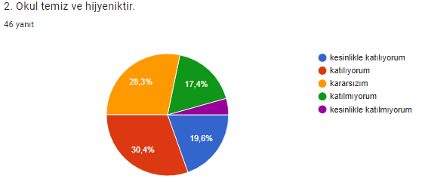

Şekil 3:

“Okulun fiziki koşullarını yeterlidir. “ sorusuna ankete katılan öğrencilerin %30,4’u Katılıyorum yönünde görüş belirtmişlerdir.

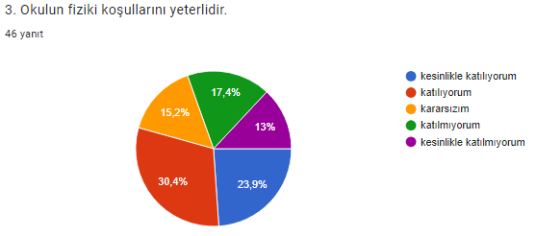

Şekil 4:

“Okul, yeni kabul edilen çocuklara uygun desteği sağlar. “ sorusuna ankete katılan öğrencilerin %47,8’i Katılıyorum yönünde görüş belirtmişlerdir.

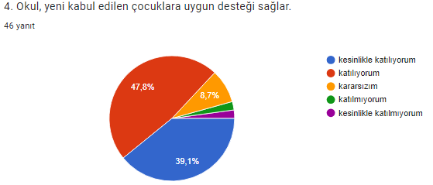

Şekil 5:

“Farklı kültürlerden gelen öğrencilerin bu okulda memnuniyetle karşılanacağını düşünüyorum.“ sorusuna ankete katılan öğrencilerin %45,7’si Katılıyorum yönünde görüş belirtmişlerdir.

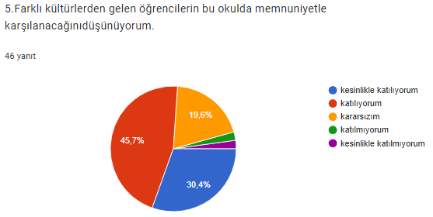

Şekil 6:

“Öğretmenlerime ihtiyaç duyduğumda kolaylıkla görüşebilirim. “ sorusuna ankete katılan öğrencilerin %50’si Kesinlikle Katılıyorum yönünde görüş belirtmişlerdir.

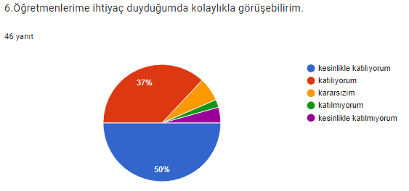

Şekil 7:

“Okul müdürüne ihtiyaç duyduğumda kolaylıkla görüşebilirim. “ sorusuna ankete katılan öğrencilerin %57,3’ü Kesinlikle Katılıyorum yönünde görüş belirtmişlerdir.

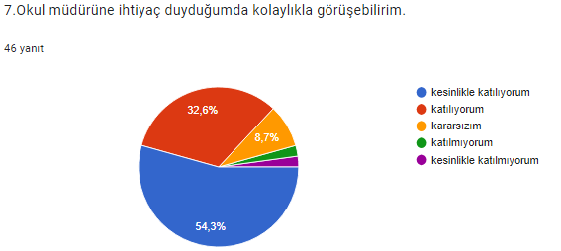

Şekil 8:

“Okul rehberlik servisinden ihtiyaçlarım doğrultusunda faydalanabiliyorum. “ sorusuna ankete katılan öğrencilerin %31,1’i Katılıyorum yönünde görüş belirtmişlerdir. Okulumuzda rehberlik hizmetleri Okul Müdürü ve Sınıf Rehber öğretmenleri vasıtasıyla yürütüldüğünden farklı cevaplar işaretlenmiştir.

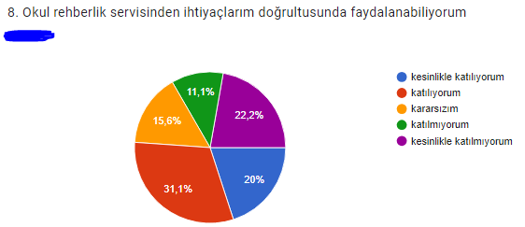

Şekil 9:

“Okul kişisel hedefler belirlememde ve bu hedeflere ulaşmamda yeterli rehberlik ediyor. “ sorusuna ankete katılan öğrencilerin %43,5’i Katılıyorum yönünde görüş belirtmişlerdir.

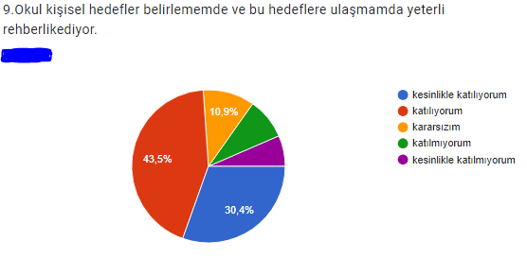

Şekil 10:

“Okulumda yer almam için birçok fırsat var. “ sorusuna ankete katılan öğrencilerin %25,5’i Katılıyorum yönünde görüş belirtmişlerdir.

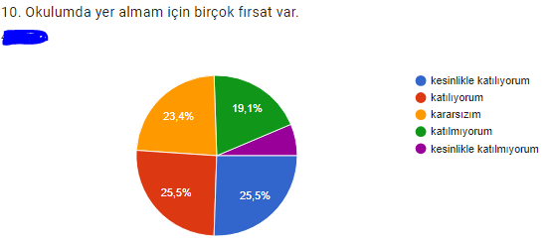

Şekil 11:

“Okul bana yeterli ders dışı etkinlik olanakları sunuyor. “ sorusuna ankete katılan öğrencilerin %33,3’ü Kesinlikle Katılıyorum yönünde görüş belirtmişlerdir.

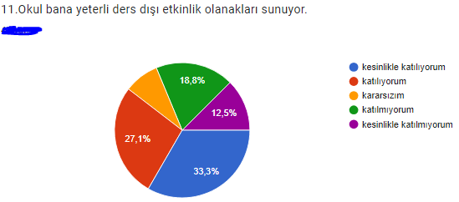

Şekil 12:

“Okul kulüpleri amacına uygun şekilde gelişimime katkı sağlıyor. “ sorusuna ankete katılan öğrencilerin %30’i Katılıyorum yönünde görüş belirtmişlerdir.

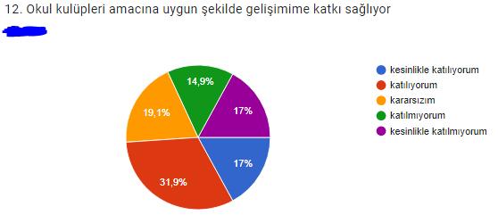

Şekil 13:

“Okul kulüpleri amacına uygun şekilde gelişimime katkı sağlıyor. “ sorusuna ankete katılan öğrencilerin %31,3’ü Katılıyorum yönünde görüş belirtmişlerdir.

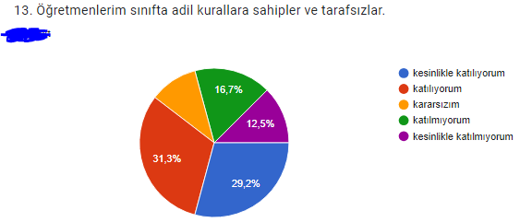

Şekil 14:

“Öğretmenlerim beni daha iyi performans göstermem için teşvik ediyor.“ sorusuna ankete katılan öğrencilerin %50’si Kesinlikle Katılıyorum yönünde görüş belirtmişlerdir.

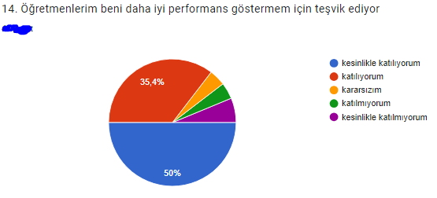

Şekil 15:

“Öğretmenlerim derslerin işlenişinde farklı ve ilgi çekici yöntemler kullanır.“ sorusuna ankete katılan öğrencilerin %46,8’i Katılıyorum yönünde görüş belirtmişlerdir.

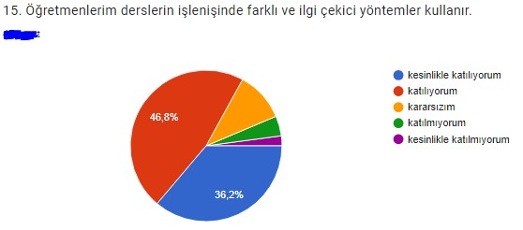

Şekil 16:

“Sınav ve ödevlerin beni değerlendirmek için adil ve yeterli olduğunu düşünüyorum. “ sorusuna ankete katılan öğrencilerin %41,7’si Katılıyorum yönünde görüş belirtmişlerdir.

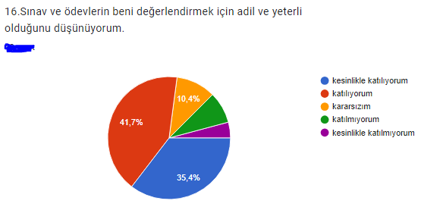

Şekil 17:

“Okulda düzenlenen sanatsal ve kültürel faaliyetler yeterlidir. “ sorusuna ankete katılan öğrencilerin %27,1’i Katılıyorum yönünde görüş belirtmişlerdir.

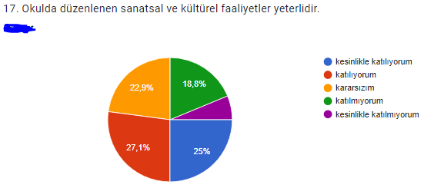

Şekil 18:

“Okulda öğrencilerin görüşleri dikkate alınır. “ sorusuna ankete katılan öğrencilerin %22,9’u Kesinlikle Katılıyorum yönünde görüş belirtmişlerdir.

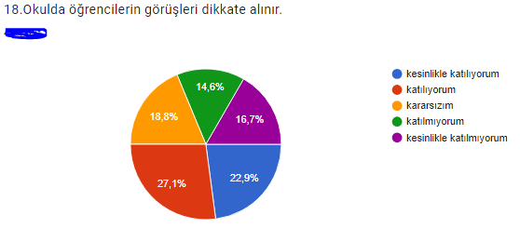

Şekil 19:

“Okul kantininde yeterli ve sağlıklı yiyecekler var. “ sorusuna ankete katılan öğrencilerin %43,2’si Kesinlikle Katılmıyorum yönünde görüş belirtmişlerdir. Nedeni ise okulumuzda kantin olmamasıdır.

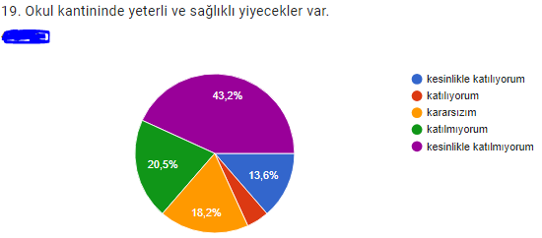

Şekil 20:

“DYK’leri yeterli buluyorum. “ sorusuna ankete katılan öğrencilerin %35,6’si Kesinlikle Katılıyorum yönünde görüş belirtmişlerdir.

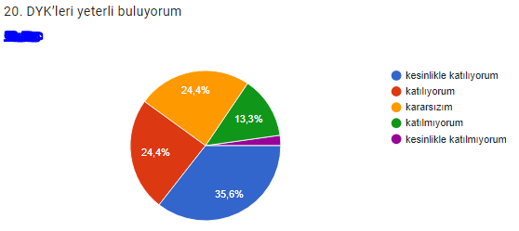

**Öğretmen Anketi Sonuçları:**

Okulumuzda görev yapmakta olan toplam 14 öğretmene uygulanan anket sonuçları aşağıda yer almaktadır.

Şekil 1:

“Okulun misyonu ve vizyonunu tam olarak anlıyorum. “ sorusuna ankete katılan öğretmenlerin %57,1’i Katılıyorum yönünde görüş belirtmişlerdir.

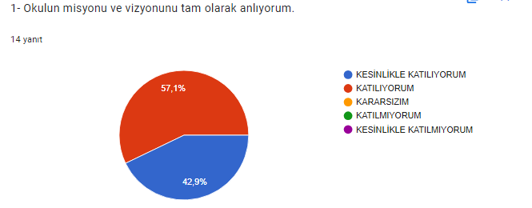

Şekil 2:

“Okulda eğitim ve yönetim kalitesi sürekli olarak gelişiyor. “ sorusuna ankete katılan öğretmenlerin %50’si Kesinlikle Katılıyorum yönünde görüş belirtmişlerdir.

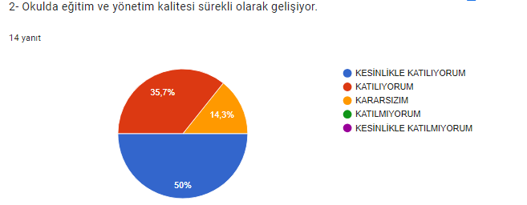

Şekil 3:

“Okul temiz ve hijyeniktir. “ sorusuna ankete katılan öğretmenlerin %64,3’ü Kesinlikle Katılıyorum yönünde görüş belirtmişlerdir.

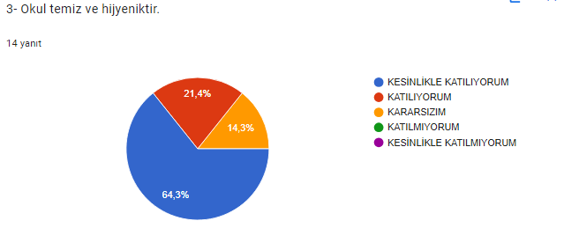

Şekil 4:

“Okul, öğrencilerin ve personelin güvenliğini sağlamak için uygun güvenlik önlemleri alır.“sorusuna ankete katılan öğretmenlerin %57,1’i Kesinlikle Katılıyorum yönünde görüş belirtmişlerdir.

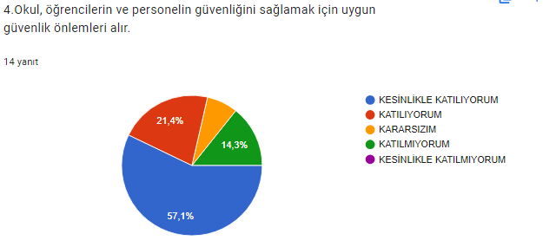

Şekil 5:

“Okul, yeni kabul edilen öğrencilere uygun desteği sağlar. “ sorusuna ankete katılan öğretmenlerin %57,1’i Kesinlikle Katılıyorum yönünde görüş belirtmişlerdir.

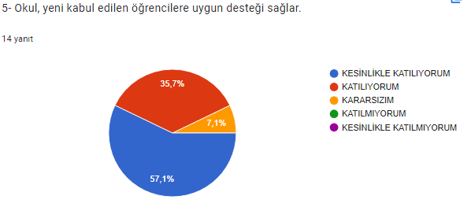

Şekil 6:

“Okulumuz mesleki yeterliliğimi geliştirmek için eğitim fırsatları sunuyor. “ sorusuna ankete katılan öğretmenlerin %57,1’ı Kesinlikle Katılıyorum yönünde görüş belirtmişlerdir.

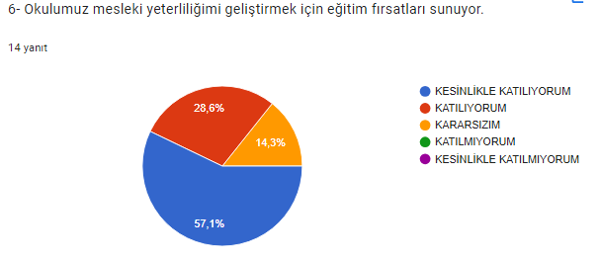

Şekil 7:

“Okul yönetimimiz öğretmenleri etkin bir şekilde yönlendirir. “ sorusuna ankete katılan öğretmenlerin %57,1’ı Kesinlikle Katılıyorum yönünde görüş belirtmişlerdir.

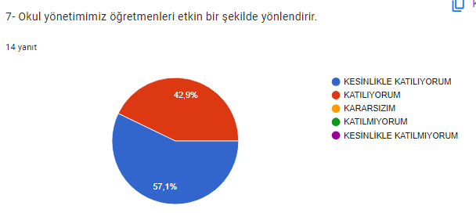

Şekil 8:

“Okulumuz, öğrencilerin öğrenme ilgisini uyandıracak bir öğrenme ortamı oluşturmuştur. “ sorusuna ankete katılan öğretmenlerin %50’si Kesinlikle Katılıyorum yönünde görüş belirtmişlerdir.

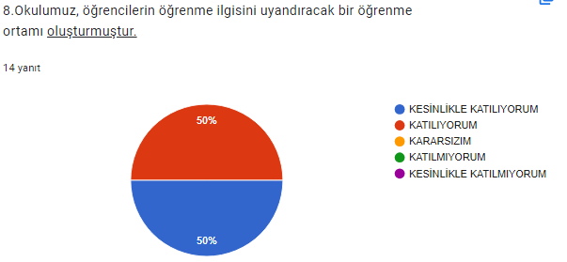

Şekil 9:

“Etkili bir öğretmen olmak için ihtiyaç duyduğum kaynaklara erişimim var. “ sorusuna ankete katılan öğretmenlerin %57,1’i Kesinlikle Katılıyorum yönünde görüş belirtmişlerdir.

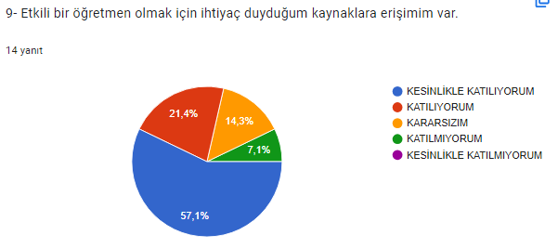

Şekil 10:

“Bana sunulan kaynakları kullanmak için gerekli eğitime sahibim. “ sorusuna ankete katılan öğretmenlerin %57,1’i Kesinlikle Katılıyorum yönünde görüş belirtmişlerdir.

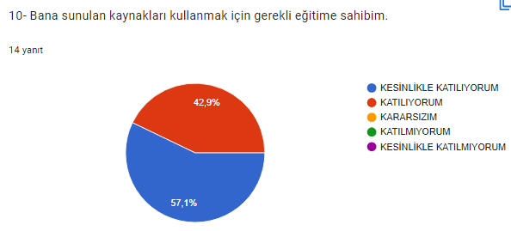

Şekil 11:

“Okulumuzun, farklı ihtiyaçları olan öğrencileri desteklemek için etkin bir politikası vardır. “ sorusuna ankete katılan öğretmenlerin %57,1’i Kesinlikle Katılıyorum yönünde görüş belirtmişlerdir.

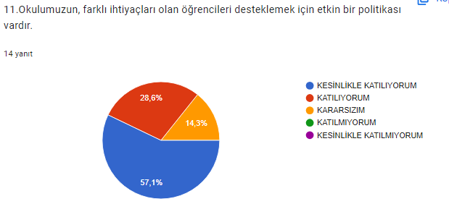

Şekil 12:

“Okulumuz müfredat uygulamasını etkin bir şekilde izler. “ sorusuna ankete katılan öğretmenlerin %57,1’ı Kesinlikle Katılıyorum yönünde görüş belirtmişlerdir.

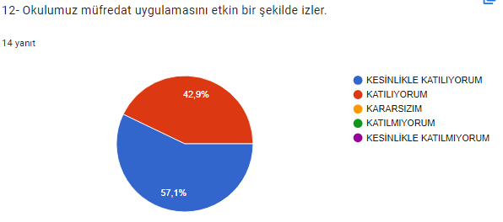

Şekil 13:

“Okulumuz, velilere uygun etkinlikler düzenlemektedir. “ sorusuna ankete katılan öğretmenlerin %42,9’u Kesinlikle Katılıyorum yönünde görüş belirtmişlerdir.

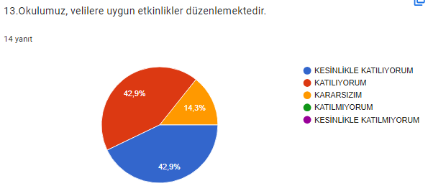

Şekil 14:

“Diğer öğretmenlerle iş birliği yaparım. “ sorusuna ankete katılan öğretmenlerin %57,1’i Kesinlikle Katılıyorum yönünde görüş belirtmişlerdir.

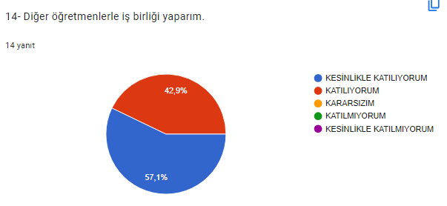

Şekil 15:

“Okul personeli arasında dostane bir ilişki sürdürülür. “ sorusuna ankete katılan öğretmenlerin %78,6’sı Kesinlikle Katılıyorum yönünde görüş belirtmişlerdir.

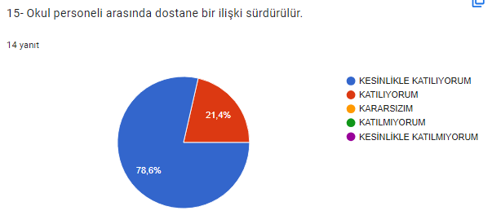

Şekil 16:

“Takım ruhumuz ve moralimiz yüksek. “ sorusuna ankete katılan öğretmenlerin %78,6’si Kesinlikle Katılıyorum yönünde görüş belirtmişlerdir.

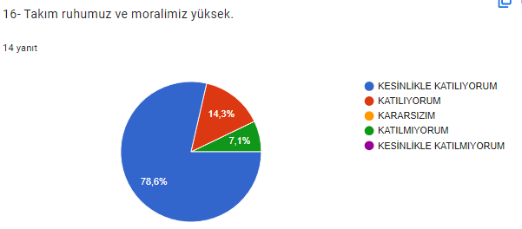

Şekil 17:

“Okulumuza aidiyet hissediyorum. “ sorusuna ankete katılan öğretmenlerin %78,6’sı Kesinlikle Katılıyorum yönünde görüş belirtmişlerdir.

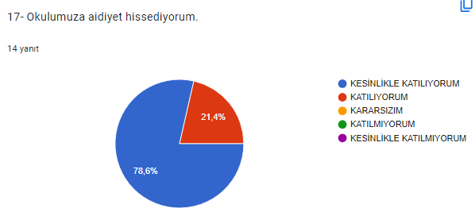

### **Veli Anketi Sonuçları:**

205 veli içerisinde Tesadüfi Örnekleme Yöntemine göre gruplar vasıtasıyla anket formu gönderilmiş ve 74 veliden gelen anket sonuçları aşağıda yer almaktadır. Ayrıca bir velinin hem ilkokul hem ortaokulda öğrencisi olmasından dolayı katılım çok yüksek düzeyde olduğunu söylenebilir. Okulumuzda öğrenim gören öğrencilerin velilerine yönelik gerçekleştirilmiş olan anket çalışması sonuçları aşağıdaki gibidir.

Şekil 1:

“Okulun misyonu ve vizyonunu tam olarak anlıyorum. “ sorusuna ankete katılan velilerimiz %41,9’u Katılıyorum yönünde görüş belirtmişlerdir.

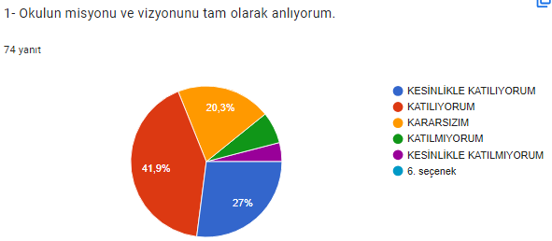

Şekil 2:

“Okulda eğitim ve yönetim kalitesi sürekli olarak gelişiyor. “ sorusuna ankete katılan velilerimiz %39,2’si Katılıyorum yönünde görüş belirtmişlerdir.

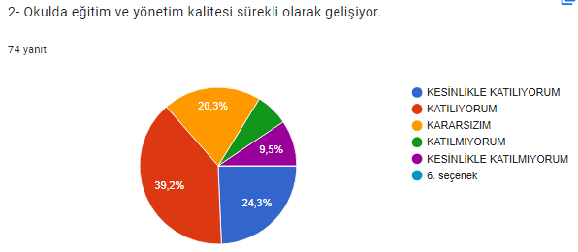

Şekil 3:

“Okul temiz ve hijyeniktir. “ sorusuna ankete katılan velilerimiz %36,5’i Katılıyorum yönünde görüş belirtmişlerdir.

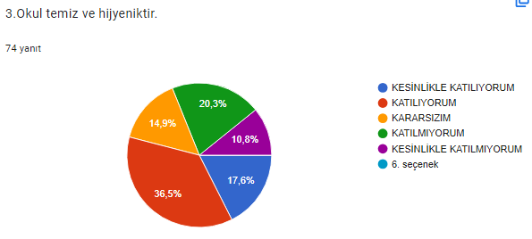

Şekil 4:

“Okul, öğrencilerin ve personelin güvenliğini sağlamak için uygun güvenlik önlemleri alır. “ sorusuna ankete katılan velilerimiz %41,9’u Katılıyorum yönünde görüş belirtmişlerdir.

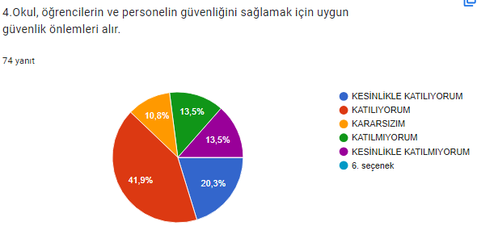

Şekil 5:

“Okul, yeni kabul edilen öğrencilere uygun desteği sağlar. “ sorusuna ankete katılan velilerimiz %44,1’i Katılıyorum yönünde görüş belirtmişlerdir.

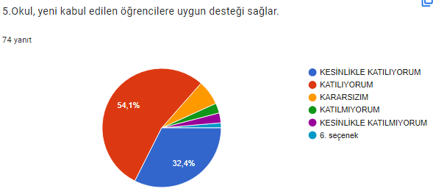

Şekil 6:

“Okul, çocuğumun okumaya olan ilgisini geliştirmesine yardımcı olabilir. “ sorusuna ankete katılan velilerimiz %50’si Katılıyorum yönünde görüş belirtmişlerdir.

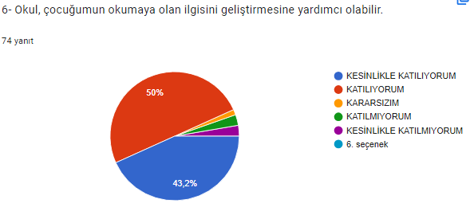

Şekil 7:

“Okul çocuğumun öğrenme ilgisini güçlendiriyor.“ sorusuna ankete katılan velilerimiz %50’si Katılıyorum yönünde görüş belirtmişlerdir.

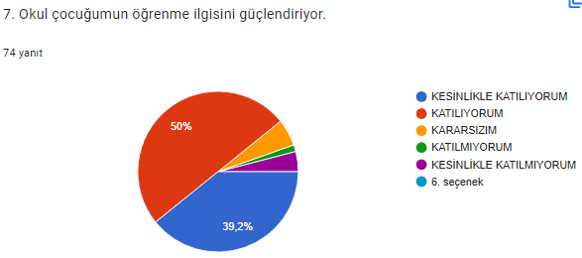

Şekil 8:

“Okul çocuğumun ahlaki gelişimini teşvik edebilir. “ sorusuna ankete katılan velilerimiz %44,6’si Katılıyorum yönünde görüş belirtmişlerdir.

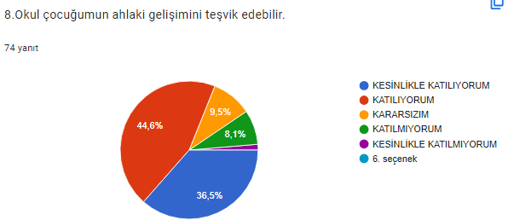

Şekil 9:

“Okulda kullanılan değerlendirme yöntemleri çocuğumun gelişimini tüm yönleriyle anlamama yardımcı oluyor. “ sorusuna ankete katılan velilerimiz %56,8’i Katılıyorum yönünde görüş belirtmişlerdir.

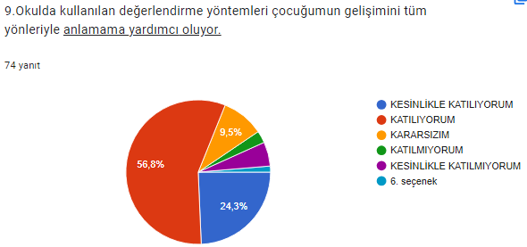

Şekil 10:

“Okul, çocuğumun öğrenme performansı ve gelişimi hakkında beni iyi bilgilendiriyor. “ sorusuna ankete katılan velilerimiz %45,9’u Katılıyorum yönünde görüş belirtmişlerdir.

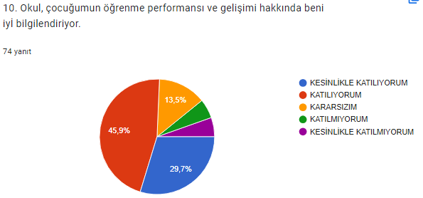

Şekil 11:

“Okul çocuğuma duygusal rahatsızlık ve öğrenme güçlükleri ile karşılaştığında yeterli desteği ve rehberlik sağlar. “ sorusuna ankete katılan velilerimiz %47,3’ü Katılıyorum yönünde görüş belirtmişlerdir.

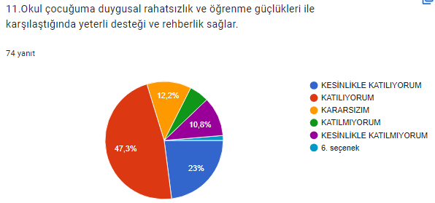

Şekil 12:

“Öğretmenlerin benimle iletişim kurma yöntemlerinden memnunum. “ sorusuna ankete katılan velilerimiz %50’si Katılıyorum yönünde görüş belirtmişlerdir.

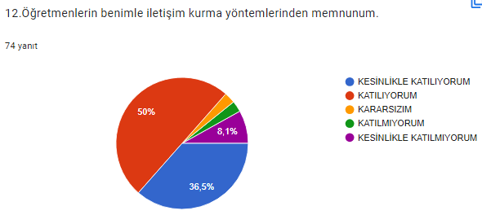

Şekil 13:

“Herhangi bir problem durumunda müdür endişelerime cevap veriyor. “ sorusuna ankete katılan velilerimiz %52,7’si Katılıyorum yönünde görüş belirtmişlerdir.

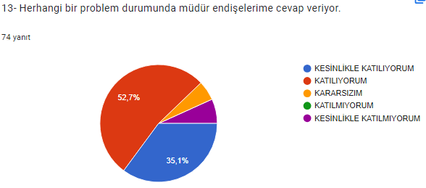

Şekil 14:

“Okulda, velilerin ihtiyaçlarına uygun eğitim faaliyetleri düzenlenir. “ sorusuna ankete katılan velilerimiz %28,4’u Katılıyorum yönünde görüş belirtmişlerdir.

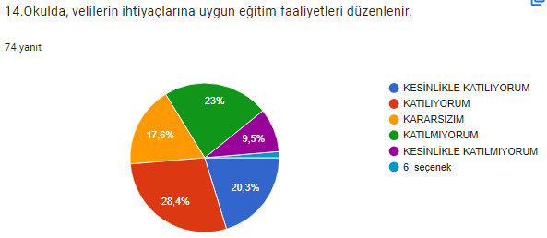

Şekil 15:

“Okul, çocukların gelişimini desteklemek için velilerle iyi bir ilişki kurar. “ sorusuna ankete katılan velilerimiz %45,9’u Katılıyorum yönünde görüş belirtmişlerdir.

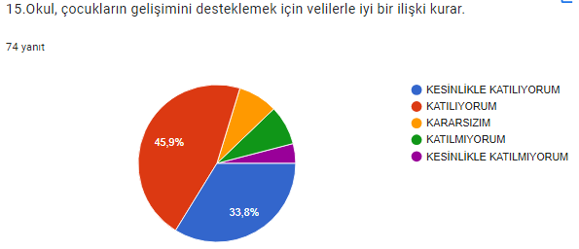

Şekil 16:

“Okul, aktif veli katılımını teşvik eder. “ sorusuna ankete katılan velilerimiz %48,6’si Katılıyorum yönünde görüş belirtmişlerdir.

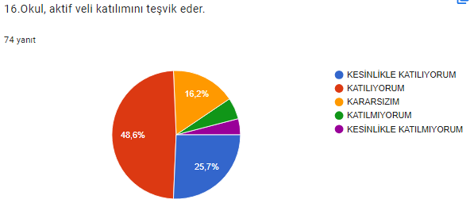

Şekil 17:

“Okulun veli etkinliklerine aktif olarak katılırım. “ sorusuna ankete katılan velilerimiz %50’si Katılıyorum yönünde görüş belirtmişlerdir.

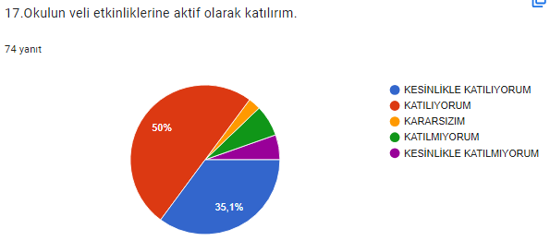

Şekil 18:

“Bir veli olarak okula aidiyet hissediyorum. “ sorusuna ankete katılan velilerimiz %39,2’si Katılıyorum yönünde görüş belirtmişlerdir.

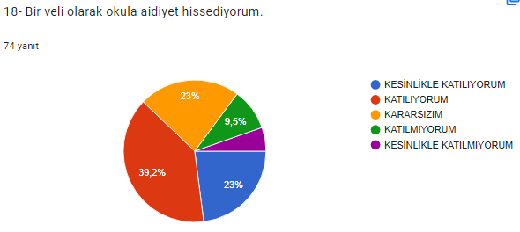

Şekil 19:

“Çocuğumun ev ödevlerini tamamlamasını sağlarım. “ sorusuna ankete katılan velilerimiz %67,6’sı Kesinlikle Katılıyorum yönünde görüş belirtmişlerdir.

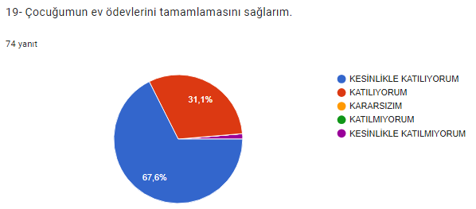

Şekil 20:

“Çocuğumu okumaya teşvik ederim. “ sorusuna ankete katılan velilerimiz %77’si Kesinlikle Katılıyorum yönünde görüş belirtmişlerdir.

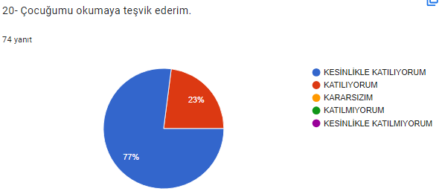

Şekil 21:

“Çocuğumun her gün okula gitmesini sağlarım. “ sorusuna ankete katılan velilerimiz %79,7’si Kesinlikle Katılıyorum yönünde görüş belirtmişlerdir.

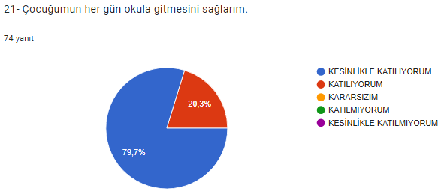

Şekil 22:

“Çocuğumun eğitiminde aktif bir ortağım. “ sorusuna ankete katılan velilerimiz %73’ü Kesinlikle Katılıyorum yönünde görüş belirtmişlerdir.

# 

# 2.7. Okul/Kurum İçi Analiz

Kuruluş içi analiz; insan kaynaklarının yetkinlik düzeyi, kurum kültürü, teknoloji ve bilişim altyapısı, fiziki ve mali kaynaklara ilişkin analizlerin yapılarak okul/kurumun mevcut kapasitesinin değerlendirilmesidir. Ayrıca, bu bölümde okul/kurumun teşkilat şemasına da yer verilir.

**Tablo 4.Okul/Kurum İçi Analiz İçerik Tablosu**

|  |  |
| --- | --- |
| Okul/Kurum İçi | Analiz İçerik Tablosu |
| Öğrenci sayıları | İlkokul: 119 |
| Ortaokul:84 |
| Akademik başarı verileri | e-Okul kayıtları kullanılarak erişim sağlanabilir. |
| Sosyal-kültürel-bilimsel ve sportif başarı verileri | Belirtilen alanlarda yarışma ödülleri ya da lisansları olan öğrencilere dair sayısal verileri kapsamalıdır. |
| Öğrenme stilleri envanteri | Sınıf Rehber Öğretmenleri tarafından uygulanmaktadır. |
| Devam-devamsızlık verileri | e-Okul kayıtları kullanılarak erişim sağlanabilir. Aynı zamanda okul rehberlik servisi tarafından devamsızlık nedenleri anketi uygulanarak detaylı bir analiz gerçekleştirilmesi önerilmektedir. |
| Okul disiplinini etkileyen faktörler analizi | Sınıf Rehber Öğretmenleri tarafından uygulanmaktadır. |
| İnsan kaynakları verileri | İdareci, öğretmen ve destek personeline dair sayısal veriler, lisans ya da yüksek lisans programlarından mezuniyet durumlarını da kapsamalıdır. |
| Öğretmenlerin hizmet içi eğitime katılma oranları | MEBBİS verileri kullanılarak erişim sağlanabilir. Yüzde yüz. |
| Öğrenme ortamı verileri | Okulun fiziki yapısına (ana ve ek binalar) ve öğrenme ortamlarına (sınıf sayısı, kütüphane vb.) dair verileri içermelidir. |
| Okul/kurum ortamını değerlendirme anketi | Sınıf Rehber Öğretmenleri tarafından uygulanmaktadır. |

# 2.7.1. TEŞKİLAT YAPISI

Okulumuzun teşkilat yapısı aşağıdaki şekilde verilmiştir.

|  |  |  |  |  |
| --- | --- | --- | --- | --- |
| TEŞKİLAT YAPISI | | | | |
|
|  |  | MÜDÜR MEHMET GÜNEŞ | |  | | --- | |  | |  |
|  |  |  |  |
|  |  |  |  | OKUL AİLE BİRLİĞİ |
|  |  |  | FATİH AY |
|  |  |  |  |
|  |  | MÜDÜR YRD. |  |  |
| |  | | --- | |  | | MUSTAFA ÖZTAŞ -NEJMETTİN AYDOĞAR | | |  |
|  |  |  |  |  |
|  |  |  |  |  |
| KOMİSYONLAR |  |  |  | KURULLAR |
|  |  |  |  |  |
|  |  |  |  |  |
|  |  |  |  |  |
| BÜRO HİZMETLERİ | |  |  | YARDIMCI HİZMETLER |
|  |  |  |  |  |
|  |  |  |  |  |
|  |  |  |  |  |
|  |  |  |  |  |
| ÖĞRENCİ KÜLÜPLERİ |  | ZÜMRE ÖĞRETMENLERİ |  | SINIF ÖĞRETMENLERİ |
|  |

# 2.7.2. İnsan Kaynakları

Okul/kurumun hedefleriyle uyumlu, kurumsal ve bireysel performans için kritik olan bilgi, beceri ve tutumların tümünü kapsamalıdır. Personele ilişkin nicel veriler ile personelin sahip olduğu niteliklerin analizi yapılmalıdır.

Okulumuzun çalışanlarına ilişkin bilgiler altta yer alan tabloda belirtilmiştir.

**Tablo 5.** Personel Bilgileri

|  |  |  |  |
| --- | --- | --- | --- |
| **Unvan** | **Erkek** | **Kadın** | **Toplam** |
| Okul Müdürü ve Müdür Yardımcısı | **3** | **0** | **3** |
| Sınıf Öğretmeni | **1** | **3** | **4** |
| Anasınıfı Öğretmeni | **-** | **2** | **2** |
| Branş Öğretmeni | **6** | **0** | **6** |
| Rehber Öğretmen | **-** | **-** | **-** |
| İdari Personel | **-** | **-** | **-** |
| Yardımcı Personel | **1** | **1** | **2** |
| Güvenlik Personeli | **-** | **-** | **-** |
| **Toplam Çalışan Sayıları** | **11** | **6** | **17** |

**2.7.3.Teknolojik Düzey**

Teknolojik kaynaklar başta olmak üzere okulumuzda bulunan çalışır durumdaki donanım malzemelerine ilişkin bilgilere Tablo 6’da yer verilmiştir.

**Tablo 6.** Teknolojik Kaynaklar Tablosu

|  |  |  |  |
| --- | --- | --- | --- |
| **Teknolojik Kaynaklar** | | | |
| Akıllı Tahta Sayısı | 4 | Yazıcı Sayısı | 2 |
| Masaüstü Bilgisayar Sayısı | 4 | Fotokopi Makinası Sayısı | 2 |
| Taşınabilir Bilgisayar Sayısı | 2 | TV Sayısı | 0 |
| Projeksiyon Sayısı | 2 | İnternet Bağlantı Hızı | 8Mbs |

# 2.7.4. Mali Kaynaklar

Kurumun mali kaynakları, bütçe büyüklüğü, döner sermaye, okul-aile birliği gelirleri, kantin vb. gelirler ve harcama kalemleri ortaya konulur. Bütçe işlemlerinin kim tarafından yürütüldüğü belirtilir. Enflasyon oranı da dikkate alınarak plan dönemi boyunca gerçekleşecek kaynak artışı tahmini olarak belirlenir.

Okulumuzun genel bütçe ödenekleri, okul aile birliği gelirleri ve diğer katkılarda dâhil olmak üzere gelir ve giderlerine ilişkin son üç yıl gerçekleşme bilgileri alttaki tabloda verilmiştir.

**Tablo 7.** Gelir/Gider Tablosu

|  |  |  |
| --- | --- | --- |
| **Yıllar** | **Gelir Miktarı** | **Gider Miktarı** |
| **2021** | 142,65 | 0 |
| **2022** | 84325,18 | 82425,18 |
| **2023** | 200079 | 184937 |

# 2.7.5. İstatistiki Veriler

Okulumuzun binası ile açık ve kapalı alanlarına ilişkin temel bilgiler Tablo 8’de yer almaktadır.

**Tablo 8.** Okul Yerleşkesine İlişkin Bilgiler

|  |  |  |  |  |
| --- | --- | --- | --- | --- |
| **Okul Bölümleri** | | **Özel Alanlar** | **Var** | **Yok** |
| Okul Kat Sayısı | **1** | Çok Amaçlı Salon |  | **X** |
| Derslik Sayısı | **6** | Çok Amaçlı Saha |  | **X** |
| Derslik Alanları (m2) | **217,06** | Kütüphane |  | **X** |
| Kullanılan Derslik Sayısı | **5** | Fen Laboratuvarı |  | **X** |
| Şube Sayısı | **10** | Bilgisayar Laboratuvarı |  | **X** |
| İdari Odaların Alanı (m2) | **13,06** | İş Atölyesi |  | **X** |
| Öğretmenler Odası (m2) | **11,04** | Beceri Atölyesi |  | **X** |
| Okul Oturum Alanı (m2) | **378** | Pansiyon |  | **X** |
| Okul Bahçesi (Açık Alan)(m2) | **5332** |  |  |  |
| Okul Kapalı Alan (m2) | **335** |  |  |  |
| Sanatsal, bilimsel ve sportif amaçlı toplam alan (m2) | **0** |  |  |  |
| Kantin (m2) | **0** |  |  |  |
| Tuvalet Sayısı | **7** |  |  |  |

# 

# Sınıf ve Öğrenci Bilgileri

Okulumuzda yer alan sınıflar ve bu sınıflarda öğrenim gören öğrenci sayıları alttaki tabloda yer almaktadır.

**Tablo 9.** Öğrenci Sayıları

|  |  |  |  |  |  |  |  |
| --- | --- | --- | --- | --- | --- | --- | --- |
| **SINIFI** | **Erkek** | **Kız** | **Toplam** | **SINIFI** | **Erkek** | **Kız** | **Toplam** |
| **Anasınıfı-A** | 4 | 9 | 13 | **5-A Sınıfı** | 9 | 11 | 20 |
| **Anasınıfı-B** | 5 | 6 | 11 | **6-A Sınıfı** | 16 | 14 | 30 |
| **1-A Sınıfı** | 13 | 13 | 26 | **7-A Sınıfı** | 10 | 12 | 22 |
| **2-A Sınıfı** | 13 | 15 | 28 | **8- A Sınıfı** | 5 | 7 | 12 |
| **3-A Sınıfı** | 8 | 8 | 16 |  |  |  |  |
| **4-A Sınıfı** | 9 | 16 | 25 |  |  |  |  |
| ***TOPLAM*** | **52** | **67** | **119** | ***TOPLAM*** | **40** | **44** | **84** |

# 2.8. Çevre Analizi (PESTLE)

Çevre analiziyle okul/kurum üzerinde etkili olan veya olabilecek politik, ekonomik, sosyo-kültürel, teknolojik, yasal çevresel dış etkenlerin tespit edilmesi amaçlanır. Dış çevreyi oluşturan unsurlar (nüfus, demografik yapı, coğrafi alan, kentsel gelişme, sosyokültürel hayat, ekonomik, sosyal, politik, kültürel durum, çevresel, teknolojik ve rekabete yönelik etkenler vb.) okul ve kurumun kontrolü dışındaki koşullara bağlı ve farklı eğilimlere sahiptir. Bu unsurlar doğrudan veya dolaylı olarak okul/kurumun faaliyet alanlarını etkilemektedir.

Bu analizde; büyük resme bakarak idareyi etkileyen veya etkileyebilecek değişiklikler, eğilimler vb. durumların sınıflandırılması sağlanmıştır. Analiz adında yer alan baş harflerden de anlaşılacağı gibi idare üzerinde etkili olan/olabilecek;

• Politik (Political)

• Ekonomik (Economic)

• Sosyokültürel (Socio-cultural)

• Teknolojik (Technological)

• Yasal (Legal)

• Çevresel (Environmental)

dış etkenler tespit edilmiştir. Analizde ayrıca; tespit edilen hususlar gerçekleştiğinde oluşturacağı potansiyel fırsat ve tehditler ortaya konulacaktır. Böylece tespitlerin ve ihtiyaçların belirlenmesi ve buna yönelik stratejilerin geliştirilmesi sağlanacaktır.

**Tablo 10.** PESTLE Analizi

|  |  |  |  |  |  |
| --- | --- | --- | --- | --- | --- |
| **P**  **(Politik)** | **E**  **(Ekonomik)** | **S**  **(Sosyokültürel)** | **T**  **(Teknolojik)** | **L**  **(Yasal)** | **E**  **(Çevresel)** |
| * Kalkınma Planı ve Orta Vadeli Program, * Bakanlık, il ve ilçe stratejik planlarının incelenmesi, * Yasal yükümlülüklerin belirlenmesi, * Oluşturulması gereken kurul ve komisyonlar, * Okul/kurum çevresindeki politik durum. | * Okul/kurumun bulunduğu çevrenin genel gelir durumu, * İş kapasitesi, * Okul/kurumun gelirini arttırıcı unsurlar, * Okul/kurumun giderlerini arttıran unsurlar, * Tasarruf sağlama imkânları, * İşsizlik durumu, * Mal-ürün ve hizmet satın alma imkânları, * Kullanılabilir bütçe | * Kariyer beklentileri, * Ailelerin ve öğrencilerin bilinçlenmeleri, * Aile yapısındaki değişmeler (geniş aileden çekirdek aileye) * e- Devlet uygulamaları, * Okul/kurumun teknoloji kullanım   Durumu   * Nüfus artışı, Göç, * Nüfusun yaş gruplarına göre dağılımı, * Hayat beklentilerindeki değişimler (Hızlı para kazanma hırsı, lüks yaşama düşkünlük, kırsal alanda kentsel yaşam), * Beslenme alışkanlıkları, * Değerler, mesleki etik kuralları vb. | * Okul/kurumun teknoloji kullanım   Durumu   * e- Devlet uygulamaları, * Dijital Platformlar üzerinden uzaktan eğitim imkânları, * Okul/kurumun sahip olmadığı teknolojik araçlar * Personelin ve öğrencilerin teknoloji kullanım kapasiteleri, * Personelin ve öğrencilerin sahip olduğu teknolojik araçlar, * Teknoloji alanındaki gelişmeler * Teknolojinin eğitimde kullanımı | •Ulusal ve Uluslararası Mevzuat  •Mevzuat Değişiklikleri  •Sağlık, Güvenlik, Eğitim gibi Sektörel Düzenlemeler | * Hava ve su kirlenmesi, * Toprak yapısı, * Bitki örtüsü, * Doğal kaynakların korunması için yapılan çalışmalar, * Çevrede yoğunluk gösteren hastalıklar, * Doğal afetler (deprem kuşağında bulunma, Covid 19, kene vakaları vb.) |

# 2.9. GZFT (Güçlü, Zayıf, Fırsat, Tehdit) Analizi

GZFT (Güçlü Yönler, Zayıf Yönler, Fırsatlar ve Tehditler) durum analizi kapsamında kullanılan temel yöntemlerdendir. Okulumuzun mevcut durumunu ortaya koyabilmek için geniş katılımlı bir grup ile GZFT analizi yapılmıştır.

Okulumuzda yapılan GZFT analizinde okulun güçlü ve zayıf yönleri ile okulumuz için fırsat ve tehdit olarak değerlendirilebilecek unsurlar tespit edilmiştir.

**Güçlü Yönler**

|  |  |
| --- | --- |
|  |  |
| **Öğrenciler** | Öğrencilerimizin sosyal etkinliklere katılım isteklerinin fazla olması |
| **Çalışanlar** | İdareci ve öğretmenler arasındaki sevgi saygının kuvvetli olması |
| **Veliler** | Öğrencilerin okul içinde alacakları görevleri desteklemeleri |
| **Donanım** | Okulumuzda akıllı tahta, İnternet ağı, Fatih projesi malzemeleri kullanılmaktadır. |
| **Bütçe** | Okulumuza gönderilen Genel Bütçe, Okul aile birliği yardımları ile bütçe oluşturulmaktadır. |
| **Yönetim Süreçleri** | Öğretmen ve idarecilerin birlikte, hızlı ve yerinde kararlar almak için ortak çalışması |
| **İletişim Süreçleri** | Öğretmen ve idareciler arasında resmi ve soğuk bir dil yerine samimi ve iş bitiren bir dil kullanılmaktadır. |
| **Bina ve Yerleşke** | Derslik başına düşen öğrenci sayısı: 20,3  Öğretmen başına düşen öğrenci sayısı: 14,5  Sportif ve sosyal etkinliklere elverişli mekân  Okul bahçesi |

**Zayıf Yönler**

|  |  |
| --- | --- |
|  |  |
| Öğrenciler | Okulumuz köy olmasından dolayı çevre faktörlerinden en çok etkilenmektedir. |
| Veliler | Eğitim sürecine müdahale |
| Bina ve Yerleşke | Yeni bina ihtiyacı bulunmaktadır. |
| Donanım | Laboratuvarlar eksikliği ve mekan yetersizliği bulunmaktadır. |
| Bütçe | Bütçe dağılımı |
| Çalışanlar | Destek Personel sayısı 2’dir. |
| Yönetim Süreçleri | Ödüllendirme sistemi  İnsan kaynakları yönetim politikalarının yeterliliği  İzleme ve değerlendirme yeterliliği |
| İletişim Süreçleri | Veli toplantılarına katılımın az olması ve velilerin okula yeterli sıklıkta gelmemelerinden dolayı velilerle sağlıklı iletişim kuramama |

**Fırsatlar**

|  |  |
| --- | --- |
|  |  |
| Politik | Okul öncesi eğitime verilen önem  Eğitim alanında bilinçli atılımlar  İhtiyaçlara uygun projeler |
| Ekonomik | Eğitime ayrılan kaynak  Hayırseverler |
| Sosyolojik | Köklü bir üniversitenin varlığı  İlin tarihi dokusunun zenginliği  Manevi ve kültürel zenginlik |
| Teknolojik | Teknolojinin eğitim üzerindeki etkisi |
| Mevzuat-Yasal | Eğitimde fırsat eşitliği |
| Ekolojik | Çevre bilincindeki artış |

**Tehditler**

|  |  |
| --- | --- |
|  |  |
| Politik | Eğitim sisteminde sürekli yenilenen programlar  Destek personel yetersizliği  Sınav sistemindeki değişiklikler  Yerel yönetimlerin eğitime politikaları |
| Ekonomik | Teknolojinin hızlı gelişmesiyle birlikte yeni üretilen cihaz ve makinelerin maliyeti |
| Sosyolojik | Olumsuz çevre koşullarından kaynaklı rehberlik ihtiyacı  Kitle iletişim araçlarının olumsuz etkileri  İlin nitelikli göç vermesine karşılık niteliksiz göç alması |
| Teknolojik | Teknolojinin kişiler üzerindeki olumsuz etkileri |
| Mevzuat-Yasal | Velilerin eğitime yönelik duyarlılık düzeylerindeki farklılıklar  Mevzuat değişiklikleri |
| Ekolojik | Çevre temalı düzenlemelerin yenilenememesi ve uygulamada yaşanan problemler |

# 

# 

# 2.10. Tespit ve İhtiyaçların Belirlenmesi

Durum analizi çerçevesinde gerçekleştirilen tüm çalışmalardan elde edilen veriler; paydaş anketleri, toplantı tutanakları vs. göz önünde bulundurularak özet bir bakış geliştirilmesi sürecidir. Oluşturulan tablo amaç ve hedeflere ulaşmak için temel yapıyı oluşturacaktır. Öğrenci anketlerinden alınan verilerden öğrenciler genel olarak okulu sevdiği, güven duyduğu sonucuna ulaşılmaktadır. Veliler okulumuzdan memnun oldukları ve öğretmen anketinde okulumuzun öğretmenler arası iletişim becerilerinin yüksek olduğu sonucuna ulaşılmıştır.

Tablo 11. Tespit ve İhtiyaçları Belirlenmesi

|  |  |  |
| --- | --- | --- |
| **Durum Analizi Aşamaları** | **Tespitler** | **İhtiyaçlar** |
| **Uygulanmakta Olan Stratejik**  **Planın Değerlendirilmesi** | İzleme ve değerlendirme çalışmalarında eksiklikler saptanmıştır. | İzleme ve değerlendirme için etkin bir sistem kurulması |
| **Paydaş Analizi** | Aileler ile iletişim ve iş birliği yetersizdir. | Aileler ile ilişkileri güçlendirecek bir ekosistemin kurulması |
| **Okul İçi Analiz** | Öğrencilerin öğrenme stilleri arasında en yüksek sosyal öğrenmedir. | İş birlikçi öğretim tekniklerine ağırlık verilmesi |

# 

# BÖLÜM III

# GELECEĞE BAKIŞ

# MİSYON, VİZYON VE TEMEL DEĞERLER

Okul Müdürlüğümüzün Misyon, vizyon, temel ilke ve değerlerinin oluşturulması kapsamında öğretmenlerimiz, öğrencilerimiz, velilerimiz, çalışanlarımız ve diğer paydaşlarımızdan alınan görüşler, sonucunda stratejik plan hazırlama ekibi tarafından oluşturulan Misyon, Vizyon, Temel Değerler; Okulumuz üst kurulana sunulmuş ve üst kurul tarafından onaylanmıştır.

# MİSYON

Bir ilkokul-ortaokul olarak, Bilgi çağının eğitim stratejileri, teknoloji ve yöntemlerini kullanarak, öğrencilerimizin ilgi ve yetenekleri doğrultusunda eğitim veren bizler, geleceğe yön veren mutlu ve üretken bireyler yetiştirmek için varız.

# VİZYON

Öğrencilerimize sadece öğreten değil onları yaşama hazırlayan, gelişme ve yenilenmeyi devamlı yaşayan, öğrencilerimizin başarı ve kalite düzeyi ile Türkiye´nin önde gelen okulları arasında örnek ve öncü bir okul olmak.

# TEMEL DEĞERLERİMİZ

1. Öğrencilerimize eğitim yoluyla olumlu ve faydalı davranışlar kazandırmak önceliğimizdir.
2. Kurumda saygı sevgi ortamı oluşturmaya özen gösteririz.
3. Problemler çözülmek için vardır prensibini benimseriz.
4. Yapıcı eleştiri ve önerilere açığız.
5. Çalışma felsefemiz sürekli gelişmedir.
6. Çevremize iyi model olmaya çalışırız.

Öğrenciyi her aşamada takip etmek disiplin anlayışımızın gereğidir eğitilemeyecek birey olmadığına inanırız

# 

# IV. BÖLÜM

# AMAÇ, HEDEF, PERFORMANS GÖSTERGESİ İLE STRATEJİLER

Bu bölümde, stratejik amaçlar, hedefler, performans göstergeleri ile stratejiler yer almaktadır.

# TEMA I: KURUMSAL KAPASİTE

|  |  |  |  |  |  |  |  |
| --- | --- | --- | --- | --- | --- | --- | --- |
| **Amaç** | A.1 Öğrencilerin eğitim öğretime etkin katılımlarıyla donanımlı olarak bir üst öğrenime geçişi sağlanacaktır. | | | | | | |
| **Hedef 1.1** | H.1.1 Öğrenme kayıpları önleyici çalışmalar yapılarak azaltılacaktır. | | | | | | |
| **Performans Göstergeleri** | **Hedefe Etkisi (%)** | **Plan Dönemi Başlangıç Değeri** | **2024** | **2025** | **2026** | **2027** | **2028** |
| PG 1.1.1 Okulda/kurumda iyileştirilen fiziki mekân sayısı. | %20 | 0 | 1 | 2 | 2 | 1 | 2 |
| PG 1.1.2 Açılan ana sınıfı derslik sayısı | %20 | 2 | 2 | 2 | 2 | 2 | 2 |
| PG 1.1.3 Okulda düzenleme yapılan açık hava oyun alanı sayısı | %20 | 0 | 1 | 1 | 1 | 1 | 1 |
| PG 1.1.4 İyileştirme yapılan kütüphane sayısı | %20 | 0 | 0 | 0 | 0 | 0 | 1 |
| PG 1.1.5 Okulda düzenleme yapılan atölye sayısı | %20 | 0 | 0 | 0 | 0 | 0 | 0 |
| **Stratejiler** | S1. Fiziki mekânların (derslikler, spor salonu, kütüphaneler, atölyeler, açık hava oyun alanları vb.) iyileştirilmesi için kamu idareleri, belediyeler ve hayırseverlerle vb. iş birlikleri yapılacaktır.  S2. Okul öncesi eğitimde okul-aile iş birliği, farkındalık geliştirme, bilgilendirme çalışmaları yapılacaktır.  S3. Okulun eksiklikleri yerinde tespit edilerek zamanında ödenek talebinde bulunulacaktır.  S4. Okul, aile ve çevre iş birliği yapılarak fiziki mekânlar iyileştirilecektir. | | | | | | |

|  |  |  |  |  |  |  |  |
| --- | --- | --- | --- | --- | --- | --- | --- |
| **Amaç** | A1 Okul öncesi eğitim kurumlarının, eğitimin temel ilkeleri doğrultusunda niteliğini arttırmak amacıyla kurumsal kapasite geliştirilecektir. | | | | | | |
| **Hedef 1.2** | H1.2 Eğitim ve öğretimin sağlıklı ve güvenli bir ortamda gerçekleştirilmesi için okul sağlığı ve güvenliği geliştirilecektir. | | | | | | |
| **Performans Göstergeleri** | **Hedefe Etkisi (%)** | **Plan Dönemi Başlangıç Değeri** | **2024** | **2025** | **2026** | **2027** | **2028** |
| PG 1.2.1 Okulda yaşanan kaza sayısı | %10 | 0 | 0 | 0 | 0 | 0 | 0 |
| PG 1.2.2 Teknoloji bağımlılığıyla mücadele ile ilgili konularda eğitim alan öğretmen sayısı | %10 | 5 | 7 | 9 | 15 | 15 | 15 |
| PG 1.2.3 Teknoloji bağımlılığıyla mücadele ile ilgili konularda eğitim alan çocuk sayısı | %15 | 70 | 190 | 200 | 200 | 200 | 200 |
| PG 1.2.4 Akran zorbalığı ve siber zorbalıkla ilgili konularda eğitim alan öğretmen sayısı | %10 | 8 | 15 | 15 | 15 | 15 | 15 |
| PG 1.2.5 Akran zorbalığı ve siber zorbalıkla ilgili konularda eğitim alan veli sayısı | %15 | 5 | 50 | 55 | 65 | 65 | 80 |
| PG 1.2.6 Hijyen, gıda güvenliği, bulaşıcı hastalıklar ile ilgili konularda eğitim alan öğretmen sayısı | %10 | 15 | 15 | 15 | 15 | 15 | 15 |
| PG 1.2.7 Hijyen, gıda güvenliği, bulaşıcı hastalıklar ile ilgili konularda eğitim alan destek eğitim personeli sayısı | %5 | 2 | 2 | 2 | 2 | 2 | 2 |
| PG 1.2.8 Sivil savunma eğitimlerine katılan öğretmen sayısı | %15 | 15 | 15 | 15 | 15 | 15 | 15 |
| PG 1.2.9 Afet ve acil durum tatbikat sayısı | %10 | 15 | 15 | 15 | 15 | 15 | 15 |
| **Stratejiler** | S1 Eğitim ortamları iş sağlığı ve güvenliği yönergesine uygun hâle getirilecektir.  S2 Öğrenci, öğretmen ve velilerde farkındalık oluşturmak için bağımlılıkla mücadele, akran zorbalığı, siber zorbalık, sağlıklı beslenme ve obezite, hijyen, bulaşıcı hastalıklar ve gıda güvenliği gibi konularda alan uzmanları ile iş birliğinde eğitimler düzenlenecektir.  S3 Doğa, insan ve teknoloji kaynaklı (deprem, sel, heyelan, yangın, çığ ve salgın hastalıklar vd.) afetlere karşı gerekli tedbirlerin alınması için çalışmalar yapılacaktır.  S4 Doğa, insan ve teknoloji kaynaklı (deprem, sel, heyelan, yangın, çığ ve salgın hastalıklar vd.) konularında alan uzmanları ile iş birliğinde öğretmen, öğrenci ve velilere farkındalık eğitimleri verilecektir.  S5 Okulun afet ve acil durum eylem planının güncel tutulması sağlanacaktır.  S6 Afet ve acil durum tatbikatları düzenlenecektir. | | | | | | |

|  |  |  |  |  |  |  |  |
| --- | --- | --- | --- | --- | --- | --- | --- |
| **Amaç** | A2 Eğitim ve öğretimin niteliğinin geliştirilmesini sağlanacaktır. | | | | | | |
| **Hedef 2.1** | H2.1 Kurum personelinin mesleki gelişimlerinin artırılması sağlanacaktır. | | | | | | |
| **Performans Göstergeleri** | **Hedefe Etkisi (%)** | **Plan Dönemi Başlangıç Değeri** | **2024** | **2025** | **2026** | **2027** | **2028** |
| PG 2.1.1 Hizmet içi eğitim alan yönetici sayısı | %10 | 3 | 3 | 3 | 3 | 3 | 3 |
| PG 2.1.2 Hizmet içi eğitim alan yönetici sayısı | %10 | 3 | 3 | 3 | 3 | 3 | 3 |
| PG 2.1.3 Yüz yüze hizmet içi eğitim alan öğretmen sayısı | %15 | 14 | 14 | 14 | 14 | 14 | 14 |
| PG 2.1.4 Eğitim alan yardımcı personel sayısı | %5 | 2 | 2 | 2 | 2 | 2 | 2 |
| PG 2.1.5 Uzaktan hizmet içi eğitime katılan öğretmen sayısı | %5 | 14 | 14 | 14 | 14 | 14 | 14 |
| PG 2.1.6 Ulusal uluslararası projelere katılım sağlayan öğretmen sayısı | %5 | 1 | 2 | 2 | 3 | 4 | 5 |
| PG 2.1.7 Uluslararası projelere katılım sağlayan öğretmen sayısı | %5 | 0 | 1 | 2 | 2 | 4 | 5 |
| PG 2.1.8 Öğretmenlere yönelik düzenlenen eğitim sayısı | %10 | 5 | 20 | 20 | 20 | 20 | 20 |
| PG 2.1.9 Yöneticilere yönelik düzenlenen eğitim sayısı | %10 | 3 | 5 | 5 | 5 | 5 | 5 |
| PG 2.1.10 Yüksek lisans eğitimini sürdüren öğretmen sayısı | %10 | 1 | 3 | 3 | 3 | 3 | 3 |
| PG 2.1.11 Yüksek lisans eğitimini sürdüren yönetici sayısı | %5 | 0 | 0 | 1 | 1 | 1 | 1 |
| PG 2.1.12 Yüksek lisans eğitimini tamamlayan öğretmen sayısı | %5 | 5 | 6 | 7 | 7 | 8 | 8 |
| PG 2.1.13 Yüksek lisans eğitimini tamamlayan yönetici sayısı | %5 | 1 | 2 | 2 | 2 | 2 | 2 |
| PG 2.1.14 Doktora eğitimini sürdüren öğretmen sayısı | %0 | 1 | 2 | 2 | 2 | 2 | 2 |
| PG 2.1.15 . Doktora eğitimini sürdüren yönetici sayısı | %0 | 0 | 0 | 1 | 1 | 1 | 1 |
| PG 2.1.16 Doktora eğitimini tamamlayan öğretmen sayısı | %0 | 0 | 0 | 0 | 1 | 1 | 1 |
| PG 2.1.17 Doktora eğitimini tamamlayan yönetici sayısı | %0 | 0 | 0 | 0 | 0 | 0 | 1 |
| **Stratejiler** | S1 Okul Öncesi Eğitim Kurumları yöneticilerinin ve öğretmenlerin mesleki gelişim ihtiyaçları tespit edilerek bu ihtiyaçları gidermeye yönelik bir mesleki gelişim planı hazırlanacaktır.  S2 Bakanlık, diğer kurum ve kuruluşlarla yapılan iş birlikleri kapsamında yardımcı personelin görev alanı ile ilgili iş başı eğitim almaları sağlanacaktır.  S3 Okul Öncesi Eğitim Kurumları öğretmenlerinin alanlarında mesleki gelişimlerini ve öğretmenlik yeterliklerini geliştirmek için  mahalli ve merkezi düzeyde eğitim almaları sağlanacaktır.  S4 Okul Öncesi Eğitim Kurumları yöneticilerinin ve öğretmenlerin dijital platformlar aracılığıyla verilen eğitimlere katılmaları teşvik edilecektir.  S5 Okul Öncesi Eğitim Kurumları personelinin motivasyon, iş doyumu ve kurumsal bağlılık düzeylerini artıracak çalışmalar yapılacaktır. | | | | | | |

|  |  |  |  |  |  |  |  |
| --- | --- | --- | --- | --- | --- | --- | --- |
| İLKOKUL |  |  |  |  |  |  |  |
| **Amaç** | A.3 Eğitim ortamlarının fiziki imkânları geliştirilecektir. | | | | | | |
| **Hedef 1.1** | H.3.1 Temel eğitimde okulların niteliğini arttıracak uygulama ve çalışmalara yer verilecektir. | | | | | | |
| **Performans Göstergeleri** | **Hedefe Etkisi (%)** | **Plan Dönemi Başlangıç Değeri** | **2024** | **2025** | **2026** | **2027** | **2028** |
| PG.1.1 İyileştirilen fiziki mekân (derslikler, spor salonu, kütüphaneler, atölyeler vb.) sayısı. | %100 | 4 | 5 | 5 | 5 | 5 | 5 |
| **Stratejiler** | S1 Fiziki mekânların iyileştirilmesi için kamu idareleri, belediyeler ve işverenlerle iş birlikleri yapılacaktır. Atölye ve laboratuvarların iyileştirilmesi için sektör ile iş birlikleri yapılacaktır. | | | | | | |
| **ORTAOKUL** |  |  |  |  |  |  |  |
| **Amaç** | A.3 Eğitim ortamlarının fiziki imkânları geliştirilecektir. | | | | | | |
| **Hedef 1.1** | H.3.1 Temel eğitimde okulların niteliğini arttıracak uygulama ve çalışmalara yer verilecektir. | | | | | | |
| **Performans Göstergeleri** | **Hedefe Etkisi (%)** | **Plan Dönemi Başlangıç Değeri** | **2024** | **2025** | **2026** | **2027** | **2028** |
| P 1.1 İyileştirilen fiziki mekân sayısı. | %100 | 4 | 5 | 5 | 5 | 5 | 5 |
| **Stratejiler** | S1 Fiziki mekânların (derslikler, spor salonu, kütüphaneler, atölyeler vb.) iyileştirilmesi için kamu idareleri, belediyeler ve işverenlerle iş birlikleri yapılacaktır. | | | | | | |
|  |  | | | | | | |

|  |  |  |  |  |  |  |  |
| --- | --- | --- | --- | --- | --- | --- | --- |
| ORTAOKUL |  |  |  |  |  |  |  |
| **Amaç** | A6. Eğitim ve öğretimin niteliğinin geliştirilmesini sağlanacaktır. | | | | | | |
| **Hedef 1.1** | H1. Kurum personelinin mesleki gelişimlerinin artırılması sağlanacaktır. | | | | | | |
| **Performans Göstergeleri** | **Hedefe Etkisi (%)** | **Plan Dönemi Başlangıç Değeri** | **2024** | **2025** | **2026** | **2027** | **2028** |
| PG 1.1 Hizmet içi eğitim alan yönetici ve öğretmen sayısı | %25 | 15 | 15 | 15 | 15 | 15 | 15 |
| PG 1.2 Eğitim alan yardımcı personel sayısı | %10 | 2 | 2 | 2 | 2 | 2 | 2 |
| PG 1.3 Uzaktan hizmet içi eğitime katılan öğretmen sayısı | %15 | 15 | 15 | 15 | 15 | 15 | 15 |
| PG 1.4 Ulusal ve uluslararası projelere katılım sağlayan öğretmen sayısı | %5 | 1 | 2 | 2 | 2 | 2 | 2 |
| PG 1.5 Öğretmenlere yönelik düzenlenen eğitim sayısı | %15 | 5 | 20 | 20 | 20 | 20 | 20 |
| PG 1.6 Yöneticilere yönelik düzenlenen eğitim sayısı | %15 | 5 | 10 | 10 | 10 | 10 | 10 |
| PG 1.7 Yüksek lisans eğitimini sürdüren/ tamamlayan öğretmen ve yönetici sayısı | %15 | 5 | 7 | 7 | 7 | 8 | 8 |
| PG 1.8 Doktora eğitimini sürdüren/tamamlayan öğretmen ve yönetici sayısı | %0 | 1 | 2 | 2 | 2 | 2 | 2 |
| **Stratejiler** | S1Okul yöneticilerinin ve öğretmenlerin mesleki gelişim ihtiyaçları tespit edilerek bu ihtiyaçları gidermeye yönelik bir mesleki gelişim planı hazırlanacaktır. | | | | | | |
| S2 Bakanlık, diğer kurum ve kuruluşlarla yapılan iş birlikleri kapsamında yardımcı personelin görev alanı ile ilgili iş başı eğitim almaları sağlanacaktır. | | | | | | |
| S3 Okul öğretmenlerinin alanlarında mesleki gelişimlerini ve öğretmenlik yeterliklerini geliştirmek için mahalli ve merkezi düzeyde eğitim almaları sağlanacaktır. | | | | | | |
| S4 Okul yöneticilerinin ve öğretmenlerin dijital platformlar aracılığıyla verilen eğitimlere katılmaları teşvik edilecektir. | | | | | | |
| S5 Okul personelinin motivasyon, iş doyumu ve kurumsal bağlılık düzeylerini artıracak çalışmalar yapılacaktır. | | | | | | |

# TEMA II: EĞİTİM ÖĞRETİME ERİŞİM ve KATILIM

Eğitim ve öğretime erişim okullaşma ve okul terki, devam ve devamsızlık, okula uyum ve oryantasyon, özel eğitime ihtiyaç duyan bireylerin eğitime erişimi, yabancı öğrencilerin eğitime erişimi ve hayat boyu öğrenme kapsamında yürütülen faaliyetlerin ele alındığı temadır.

ANASINIFI

|  |  |  |  |  |  |  |  |  |  |  |  |  |  |
| --- | --- | --- | --- | --- | --- | --- | --- | --- | --- | --- | --- | --- | --- |
| **Amaç** | A3 Öğrencilerin kaliteli eğitime erişimleri fırsat eşitliği temelinde artırılarak tüm gelişim alanlarını kapsayacak şekilde çok yönlü gelişimleri sağlanacaktır. | | | | | | | | | | | | |
| **Hedef 3.1** | H3.1 Okul öncesi eğitime erişim artırılacaktır. | | | | | | | | | | | | |
| **Performans Göstergeleri** | **Hedefe Etkisi (%)** | **Plan Dönemi Başlangıç Değeri** | | **2024** | | **2025** | | **2026** | | **2027** | | **2028** | |
| PG 3.1.1 Aday kayıttaki bir sonraki yıl ilkokula başlayacak olan çocuklardan okula kayıt olanların oranı (%) | %60 | %100 | | %100 | | %100 | | %100 | | %100 | | %100 | |
| PG 3.1.2 Tüm dersliklerin doluluk oranı (%) | %20 | %100 | | %100 | | %100 | | %100 | | %100 | | %100 | |
| PG 3.1.3 Ebeveynine aile eğitimi verilen okul öncesi çocuk sayısı | %20 | %50 | | %100 | | %100 | | %100 | | %100 | | %100 | |
| **Stratejiler** | S1 Kayıt döneminde bir sonraki yıl ilkokula başlayacak olan çocuklar başta olmak üzere, tüm çocukların aileleri ile iletişime geçilerek okul öncesi eğitime kayıtla ilgili gerekli bilgilendirme yapılacaktır.  S2 Okul öncesi eğitimde ebeveyn bilgilendirme çalışmaları yapılacaktır.  S3 Tüm derslikler tam kapasite kullanılacaktır.  S4 İhtiyaç dâhilinde (aday kayıtta fazla çocuk olması durumunda) ikili eğitim uygulaması yapılacaktır.  S5 Aileye düşen maliyeti azaltmaya yönelik iş birliği, protokol veya projeler geliştirilecektir. | | | | | | | | | | | | |
| ORTAOKUL | | |  | |  | |  | |  | |  | |  | |  |
| **Amaç** | | | A.1 Öğrencilerin eğitim öğretime etkin katılımlarıyla donanımlı olarak bir üst öğrenime geçişi sağlanacaktır. | | | | | | | | | | | | |
| **Hedef 1.1** | | | H.1.1 Öğrenme kayıpları önleyici çalışmalar yapılarak azaltılacaktır. | | | | | | | | | | | | |
| **Performans Göstergeleri** | | | **Hedefe Etkisi (%)** | | **Plan Dönemi Başlangıç Değeri** | | **2024** | | **2025** | | **2026** | | **2027** | | **2028** |
| PG 1.1 Bir eğitim ve öğretim yılında destekleme ve yetiştirme kurslarına kayıt yaptıran öğrenci oranı (%) | | | %30 | | %100 | | %100 | | %100 | | %100 | | %100 | | %100 |
| PG 1.2 Destekleme ve yetiştirme kurslarına devam eden öğrencilerin katılım sağladığı derslerin not ortalaması | | | %30 | | 50 | | 75 | | 75 | | 75 | | 80 | | 80 |
| PG 1.3 20 gün ve üzeri özürsüz devamsızlık yapan öğrenci oranı (%) | | | %20 | | 0 | | 0 | | 0 | | 0 | | 0 | | 0 |
| PG 1.4 20 gün ve üzeri özürlü devamsızlık yapan öğrenci oranı (%) | | | %20 | | 0 | | 0 | | 0 | | 0 | | 0 | | 0 |
| **Stratejiler** | | | S1 Öğrencilerin genel derslerdeki kazanım eksiklikleri tespit edilerek destekleme ve yetiştirme kurslarıyla akademik yeterliklerinin artırılması sağlanacaktır. | | | | | | | | | | | | |
| S2 Dijital platformlar aracılığıyla öğrencilerin tamamlayıcı ve destekleyici eğitim almaları sağlanacaktır. | | | | | | | | | | | | |
| S3 DYK’lara yönelik ders içeriklerine katkı sağlayacak etkinlik, okuma vb aktivitelerin zenginleştirilmesi sağlanacaktır. | | | | | | | | | | | | |
| S4 DYK içerikleri öğrencinin hazır bulunuşluk seviyesi dikkate alınarak hazırlanacaktır. | | | | | | | | | | | | |
| S5 Öğrencilerin devamsızlık nedenleri tespit edilerek devamsızlığa neden olan etmenler giderilecektir. | | | | | | | | | | | | |

# TEMA III: EĞİTİM VE ÖĞRETİMDE KALİTE

Eğitim ve öğretimde kalitenin artırılması başlığı esas olarak eğitim ve öğretim faaliyetinin hayata hazırlama işlevinde yapılacak çalışmaları kapsamaktadır.

Bu tema altında akademik başarı, sınav kaygıları, sınıfta kalma, ders başarıları ve kazanımları, disiplin sorunları, öğrencilerin bilimsel, sanatsal, kültürel ve sportif faaliyetleri ile istihdam ve meslek edindirmeye yönelik rehberlik ve diğer mesleki faaliyetler yer almaktadır.

|  |  |  |  |  |  |  |  |
| --- | --- | --- | --- | --- | --- | --- | --- |
| **Amaç** | A3 Öğrencilerin kaliteli eğitime erişimleri fırsat eşitliği temelinde artırılarak tüm gelişim alanlarını kapsayacak şekilde çok yönlü gelişimleri sağlanacaktır. | | | | | | |
| **Hedef 3.2** | H 3.2 Okul öncesi eğitiminin niteliği artırılacaktır. | | | | | | |
| **Performans Göstergeleri** | **Hedefe Etkisi (%)** | **Plan Dönemi Başlangıç Değeri** | **2024** | **2025** | **2026** | **2027** | **2028** |
| PG 3.2.1 e-Portfolyo hazırlanan çocuk oranı (%) | %30 | 0 | %100 | %100 | %100 | %100 | %100 |
| PG 3.2.2 Eğitim öğretim yılı süresince açık hava etkinliği yapılan eğitim günü oranı (%) | %30 | %5 | %10 | %10 | %10 | %10 | %15 |
| PG 3.2.3 Eğitsel değerlendirme ve tanılama hakkında bilgilendirme yapılan veli sayısı | %10 | 15 | 50 | 50 | 60 | 60 | 60 |
| PG 3.2.4 Eğitsel değerlendirme ve tanılama hakkında bilgilendirme yapılan öğretmen oranı (%) | %15 | %100 | %100 | %100 | %100 | %100 | %100 |
| PG 3.2.5 Okul bahçeleri geleneksel oyunlara uygun şekilde düzenlenen kurum oranı (%) | %15 | 0 | %50 | %50 | %50 | %50 | %50 |
| **Stratejiler** | S1 Bakanlıkça hazırlanan e-Portfolyo sistemine her çocuk için veri girişi gerçekleştirilecektir.  S2 Okul öncesi eğitim sürecinde, her gün açık hava etkinliğine yer verilecektir.  S3 Okul bahçeleri geleneksel oyunlara uygun şekilde düzenlenecektir.  S4 Okul öncesi eğitimde okul-aile iş birliği geliştirilecektir.  S5 Eğitsel değerlendirme ve tanılama sürecine yönelik olarak velilere yönelik bilgilendirme çalışmaları yapılması sağlanacaktır. | | | | | | |

|  |  |  |  |  |  |  |  |
| --- | --- | --- | --- | --- | --- | --- | --- |
| İLKOKUL |  |  |  |  |  |  |  |
| **Amaç** | A.1 Öğrencilerin eğitim öğretime etkin katılımlarıyla donanımlı olarak bir üst öğrenime geçişi sağlanacaktır. | | | | | | |
| **Hedef 1.1** | H.1.1 Öğrenme kayıpları önleyici çalışmalar yapılarak azaltılacaktır. | | | | | | |
| **Performans Göstergeleri** | **Hedefe Etkisi (%)** | **Plan Dönemi Başlangıç Değeri** | **2024** | **2025** | **2026** | **2027** | **2028** |
| PG.1.1. İlkokullarda Yetiştirme Programına (İYEP) dâhil olan öğrencilerin Türkçe dersi kazanımlarına ulaşma oranı (%) | %30 | %66 | %100 | %100 | %100 | %100 | %100 |
| PG.1.2. İlkokullarda Yetiştirme Programına dâhil olan öğrencilerin matematik dersi kazanımlarına ulaşma oranı (%) | %30 | %66 | %100 | %100 | %100 | %100 | %100 |
| PG.1.3. 20 gün ve üzeri özürsüz devamsızlık yapan öğrenci oranı (%) | %20 | %1 | 0 | 0 | 0 | 0 | 0 |
| PG.1.4. 20 gün ve üzeri özürlü devamsızlık yapan öğrenci oranı (%) | %20 | %1 | 0 | 0 | 0 | 0 | 0 |
| **Stratejiler** | S.1. Öğrencilerin Türkçe dersindeki eksikleri tespit edilerek İYEP aracılığıyla akademik yeterliklerinin artırılması sağlanacaktır. | | | | | | |
| S.2 Öğrencilerin matematik derslerindeki eksikleri tespit edilerek İYEP aracılığıyla akademik yeterliklerinin artırılması sağlanacaktır. | | | | | | |
| S.3 Dijital platformlar aracılığıyla öğrencilerin tamamlayıcı ve destekleyici eğitim almaları sağlanacaktır. | | | | | | |
| S.4 İYEP’in ders içeriklerine katkı sağlayacak etkinlik, okuma vb aktivitelerin zenginleştirilmesi sağlanacaktır. | | | | | | |
| S.5 İYEP içerikleri öğrencinin hazır bulunuşluk seviyesi dikkate alınarak hazırlanacaktır. | | | | | | |
| S.6 Öğrencilerin devamsızlık nedenleri tespit edilerek devamsızlığa neden olan etmenler giderilecektir. | | | | | | |
| ORTAOKUL |  |  |  |  |  |  |  |
| **Amaç** | A.1 Öğrencilerin eğitim öğretime etkin katılımlarıyla donanımlı olarak bir üst öğrenime geçişi sağlanacaktır. | | | | | | |
| **Hedef 1.1** | H.1.1 Öğrenme kayıpları önleyici çalışmalar yapılarak azaltılacaktır. | | | | | | |
| **Performans Göstergeleri** | **Hedefe Etkisi (%)** | **Plan Dönemi Başlangıç Değeri** | **2024** | **2025** | **2026** | **2027** | **2028** |
| PG 1.1 Bir eğitim ve öğretim yılında destekleme ve yetiştirme kurslarına kayıt yaptıran öğrenci oranı (%) | %30 | %100 | %100 | %100 | %100 | %100 | %100 |
| PG 1.2 Destekleme ve yetiştirme kurslarına devam eden öğrencilerin katılım sağladığı derslerin not ortalaması | %30 | 50 | 75 | 75 | 75 | 80 | 80 |
| PG 1.3 20 gün ve üzeri özürsüz devamsızlık yapan öğrenci oranı (%) | %20 | 0 | 0 | 0 | 0 | 0 | 0 |
| PG 1.4 20 gün ve üzeri özürlü devamsızlık yapan öğrenci oranı (%) | %20 | 0 | 0 | 0 | 0 | 0 | 0 |
| **Stratejiler** | S1 Öğrencilerin genel derslerdeki kazanım eksiklikleri tespit edilerek destekleme ve yetiştirme kurslarıyla akademik yeterliklerinin artırılması sağlanacaktır. | | | | | | |
| S2 Dijital platformlar aracılığıyla öğrencilerin tamamlayıcı ve destekleyici eğitim almaları sağlanacaktır. | | | | | | |
| S3 DYK’lara yönelik ders içeriklerine katkı sağlayacak etkinlik, okuma vb aktivitelerin zenginleştirilmesi sağlanacaktır. | | | | | | |
| S4 DYK içerikleri öğrencinin hazır bulunuşluk seviyesi dikkate alınarak hazırlanacaktır. | | | | | | |
| S5 Öğrencilerin devamsızlık nedenleri tespit edilerek devamsızlığa neden olan etmenler giderilecektir. | | | | | | |

|  |  |  |  |  |  |  |  |
| --- | --- | --- | --- | --- | --- | --- | --- |
| İLKOKUL |  |  |  |  |  |  |  |
| **Amaç** | A.2 Öğrencilere medeniyetimizin ve insanlığın ortak değerleriyle çağın gereklerine uygun bilgi, beceri, tutum ve davranışlar kazandırılacaktır. | | | | | | |
| **Hedef 1.1** | H.2.1 Öğrencilere evrensel değerler, sağlıklı yaşam ve çevre bilinci duyarlılığı kazandırılacaktır. | | | | | | |
| **Performans Göstergeleri** | **Hedefe Etkisi (%)** | **Plan Dönemi Başlangıç Değeri** | **2024** | **2025** | **2026** | **2027** | **2028** |
| PG.2.1 Öğrenci başına okunan kitap sayısı | %20 | 8 | 10 | 12 | 15 | 18 | 20 |
| PG.2.2 Sağlıklı ve dengeli beslenme ile ilgili verilen eğitim sayısı | %10 | 1 | 1 | 2 | 2 | 2 | 2 |
| PG.2.3 Sağlıklı ve dengeli beslenme ile ilgili verilen eğitime katılan öğrenci sayısı | %10 | 90 | 95 | 100 | 105 | 110 | 120 |
| PG.2.4. Çevre bilincinin artırılmasına yönelik verilen eğitim sayısı | %10 | 1 | 1 | 2 | 2 | 3 | 4 |
| PG.2.5 Çevre bilincinin artırılmasına yönelik verilen eğitimlere katılan öğrenci sayısı | % 10 | 90 | 95 | 100 | 105 | 110 | 120 |
| PG.1.6. Nezaket kurallarına yönelik yapılan etkinlik sayısı | % 20 | 2 | 2 | 2 | 3 | 3 | 3 |
| PG.1.7 Nezaket kurallarına yönelik yapılan etkinliklere katılan öğrenci sayısı | %20 | 90 | 95 | 100 | 105 | 110 | 120 |
| **Stratejiler** | S1 Okul kütüphanesi zenginleştirilecek, öğrencilerin kütüphaneden yararlanması sağlanacaktır. | | | | | | |
| S2 Türkçe dersinde ders saatinin bir bölümü okumaya ayrılacak ve okul müdürlüğünce planlanan zamanlarda okuma etkinlikleri düzenlenecektir. | | | | | | |
| S3 Serbest etkinlikler saati, öğrencilerin sanatsal, sportif ve kültürel faaliyetlere katılım sağlayacağı şekilde düzenlenecektir. | | | | | | |
| S4 Öğrencilere sağlıklı ve dengeli beslenmelerine yönelik bilgilendirme eğitimleri ve etkinlikler yapılacaktır. | | | | | | |
| S5 Öğrencilerin çevre bilincinin artırılmasına yönelik etkinlikler yapılacaktır. | | | | | | |
| S6 Öğrencilere, nezaket ve görgü kuralları konusunda eğitimler verilerek konuya ilişkin etkinlikler düzenlenecektir. | | | | | | |
| ORTAOKUL |  |  |  |  |  |  |  |
| **Amaç** | A.2 Öğrencilere medeniyetimizin ve insanlığın ortak değerleriyle çağın gereklerine uygun bilgi, beceri, tutum ve davranışlar kazandırılacaktır. | | | | | | |
| **Hedef 1.1** | H.2.1 Öğrencilere evrensel değerler, sağlıklı yaşam ve çevre bilinci duyarlılığı kazandırılacaktır. | | | | | | |
| **Performans Göstergeleri** | **Hedefe Etkisi (%)** | **Plan Dönemi Başlangıç Değeri** | **2024** | **2025** | **2026** | **2027** | **2028** |
| PG 1.1 Matematik dersi yıl sonu puanı ortalaması | %15 | 28 | 30 | 32 | 35 | 38 | 40 |
| PG 1.2 Türkçe dersi yıl sonu puanı ortalaması | %15 | 32 | 35 | 38 | 45 | 48 | 55 |
| PG 1.3 Fen Bilimleri dersi yıl sonu puanı ortalaması | %15 | 35 | 36 | 38 | 40 | 42 | 45 |
| PG 1.4 Sosyal Bilimler dersi yıl sonu puanı ortalaması | %15 | 36 | 38 | 40 | 42 | 45 | 48 |
| PG 1.5 Yabancı dil dersi yıl sonu puanı ortalaması | %15 | 38 | 40 | 42 | 45 | 48 | 52 |
| PG 1.6 Öğrenci başına okunan kitap sayısı | %15 | 4 | 6 | 8 | 9 | 10 | 12 |
| PG 1.7 Okulun katılım sağladığı ulusal ve uluslararası proje sayısı | %5 | 1 | 1 | 2 | 2 | 2 | 2 |
| PG 1.8 Bir eğitim ve öğretim yılında yerel, ulusal ve uluslararası proje, yarışma vb. etkinliklere katılan öğrenci oranı (%) | %5 | %2 | %2,5 | %3 | %3 | %3,5 | %4 |
| PG 1.9 Ortaokul 5. sınıflarda yabancı dil ağırlıklı eğitim alan öğrenci oranı | %0 | %0 | %0 | %0 | %0 | %0 | %0 |
| **Stratejiler** | S1 Öğrencilerin kazanım eksiklikleri tespit edilerek destekleme ve yetiştirme kurslarıyla akademik yeterliklerinin artırılması sağlanacaktır. | | | | | | |
| S2 Öğrencilerin kompozisyon, resim, şiir vb. yarışmalara katılımları teşvik edilecek, okul içerisinde yapılan yarışmalarda öğrencilerin ödüllendirilmesi sağlanacaktır. | | | | | | |
| S3 Okul kütüphanesi zenginleştirilecek, öğrencilerin kitap okumasını teşvik edecek etkinlikler düzenlenecektir. | | | | | | |
| S4 Öğrencilerin yerel, ulusal ve uluslararası proje ve yarışmalara katılmaları teşvik edilecektir. | | | | | | |
| S5 Öğrencilerin ortaokul 5.sınıflarda yabancı dil ağırlıklı eğitim almaları sağlanacaktır. | | | | | | |

|  |  |  |  |  |  |  |  |
| --- | --- | --- | --- | --- | --- | --- | --- |
| **İLKOKUL** |  |  |  |  |  |  |  |
| **Amaç** | A.4 Temel eğitimde öğrencilerin kaliteli eğitime erişimleri fırsat eşitliği temelinde artırılarak bilişsel, duyuşsal ve fiziksel olarak çok yönlü gelişimleri sağlanacak ve temel hayat becerilerini edinmiş öğrenciler yetiştirilecektir. | | | | | | |
| **Hedef 1.1** | H.1 Öğrencilerin bilimsel, kültürel, sanatsal, sportif ve toplum hizmeti alanlarında ders dışı etkinliklere katılım oranı artırılacaktır. | | | | | | |
| **Performans Göstergeleri** | **Hedefe Etkisi (%)** | **Plan Dönemi Başlangıç Değeri** | **2024** | **2025** | **2026** | **2027** | **2028** |
| PG.1.1 Okulda bir eğitim ve öğretim döneminde bilimsel, kültürel, sanatsal ve sportif alanlarda en az bir faaliyete katılan öğrenci oranı (%) | %20 | %100 | %100 | %100 | %100 | %100 | %100 |
| PG.1.2 Bir eğitim ve öğretim yılında en az iki sosyal sorumluluk ve toplum hizmeti çalışmalarına katılan öğrenci oranı (%) | % 20 | %10 | %12,5 | %15 | %17,5 | %18 | %20 |
| PG.1.3 Bir eğitim ve öğretim yılında yerel, ulusal ve uluslararası proje, yarışma vb. etkinliklere katılan öğrenci oranı (%) | %20 | %2 | %2,5 | %3 | %3,5 | %3,8 | %4 |
| PG.1.4 Okulda bir eğitim ve öğretim yılında geleneksel çocuk oyunları alt başlığında en az bir faaliyete katılan öğrenci oranı (%) | % 20 | %20 | %25 | %27,5 | %30 | %32,5 | %35 |
| PG.1.5 Okulda bir eğitim ve öğretim yılında geleneksel çocuk oyunlarına yönelik olarak düzenlenen alan/mekan sayısı. | % 20 | 0 | 1 | 1 | 1 | 1 | 1 |
| **Stratejiler** | S1 Her bir öğrencinin bir kulüp faaliyetinde aktif olarak yer alması sağlanarak kulüp faaliyetlerinin etkinliği artırılacaktır. | | | | | | |
| S2 Öğrencilerin seviyelerine uygun olarak toplumsal sorunların çözümüne katkı sağlamak ve farkındalık oluşturmak amacıyla afet ve acil durum, çevre, eğitim, spor, kültür ve turizm, sağlık ve sosyal hizmetler alanlarında toplum hizmeti faaliyetlerine katılımları artırılacaktır. | | | | | | |
| S3 Okul bünyesinde yarışmalar düzenlenecektir. | | | | | | |
| S4 Diğer kurum ve kuruluşlarla iş birliği içerisinde yürütülen bilimsel, sosyal, kültürel, sanatsal ve sportif alanlardaki faaliyetler artırılacaktır. | | | | | | |
| S5 Okul bahçeleri çocukların geleneksel oyunlarla vakit geçirmelerini sağlayacak ve gelişimlerini destekleyecek şekilde etkin olarak kullanılacaktır. | | | | | | |
| S6 Okul bünyesinde etkinlikler düzenlenecektir. | | | | | | |
| S7 Öğrencilerin yerel, ulusal ve uluslararası proje ve yarışmalara katılmaları teşvik edilecektir. | | | | | | |
| S8 E-okul sisteminde bulunan sosyal etkinlik modülünde gerçekleştirilen etkinlikler işlenecektir. | | | | | | |
| S9 Okul bahçeleri geleneksel çocuk oyunlarına yönelik düzenlenecektir. | | | | | | |
| S10 Öğrenci seviyesi ve öğretim programı kazanımlarına uygun olarak geleneksel çocuk oyunları ders içi etkinliklerde kullanılacaktır. | | | | | | |
|  | S11 Eğitim- öğretim yılı içerisinde okullarda geleneksel çocuk oyunları şenliği yapılacaktır. | | | | | | |
| ORTAOKUL |  |  |  |  |  |  |  |
| **Amaç** | A4. Okulun eğitimin temel ilkeleri doğrultusunda niteliğini arttırmak amacıyla kurumsal kapasite geliştirilecektir. | | | | | | |
| **Hedef 1.1** | H2. Eğitim ve öğretimin sağlıklı ve güvenli bir ortamda gerçekleştirilmesi için okul sağlığı ve güvenliği geliştirilecektir. | | | | | | |
| **Performans Göstergeleri** | **Hedefe Etkisi (%)** | **Plan Dönemi Başlangıç Değeri** | **2024** | **2025** | **2026** | **2027** | **2028** |
| PG 1.1 Okulda yaşanan kaza sayısı | % 10 | 0 | 0 | 0 | 0 | 0 | 0 |
| PG 1.2 Bağımlılıkla mücadele ile ilgili konularda eğitim alan öğrenci ve öğretmen sayısı | %15 | 84 | 97 | 90 | 100 | 105 | 110 |
| PG 1.3 Akran zorbalığı ve siber zorbalıkla ilgili konularda eğitim alan öğretmen, öğrenci ve veli sayısı | %15 | 91 | 105 | 124 | 130 | 150 | 200 |
| PG 1.4 Sağlıklı beslenme ve obezite ile ilgili konularda verilen eğitim alan öğrenci, öğretmen ve veli sayısı | % 15 | 50 | 55 | 70 | 75 | 82 | 90 |
| PG 1.5 Hijyen, gıda güvenliği, bulaşıcı hastalıklar ile ilgili konularda verilen eğitim alan öğrenci, öğretmen ve personel sayısı | %15 | 57 | 65 | 72 | 80 | 90 | 100 |
| PG 1.6 Sivil savunma eğitimlerine katılan öğrenci ve öğretmen sayısı | %15 | 84 | 97 | 90 | 100 | 105 | 110 |
| PG 1.7 Afet ve acil durum tatbikat sayısı | %15 | 2 | 2 | 2 | 2 | 2 | 2 |
| **Stratejiler** | S1 Eğitim ortamları iş sağlığı ve güvenliği yönergesine uygun hâle getirilecektir. | | | | | | |
| S2 Öğrenci, öğretmen ve velilerde farkındalık oluşturmak için bağımlılıkla mücadele, akran zorbalığı, siber zorbalık, sağlıklı beslenme ve obezite, hijyen, bulaşıcı hastalıklar ve gıda güvenliği gibi konularda alan uzmanları ile iş birliğinde eğitimler düzenlenecektir. | | | | | | |
| S3 Doğa, insan ve teknoloji kaynaklı (deprem, sel, heyelan, yangın, çığ ve salgın hastalıklar vd.) afetlere karşı gerekli tedbirlerin alınması için çalışmalar yapılacaktır. | | | | | | |
| S4 Doğa, insan ve teknoloji kaynaklı (deprem, sel, heyelan, yangın, çığ ve salgın hastalıklar vd.) konularında alan uzmanları ile iş birliğinde öğretmen ve öğrencilere farkındalık eğitimleri verilecektir. | | | | | | |
| S5 Okulun afet ve acil durum eylem planının güncel tutulması sağlanacaktır. | | | | | | |
| S6 Afet ve acil durum tatbikatları düzenlenecektir. | | | | | | |

|  |  |  |  |  |  |  |  |
| --- | --- | --- | --- | --- | --- | --- | --- |
| ORTAOKUL |  |  |  |  |  |  |  |
| **Amaç** | A5. Ortaokul kademesinde öğrencilerin kaliteli eğitime erişimleri fırsat eşitliği temelinde artırılarak bilişsel, duyuşsal ve fiziksel olarak çok yönlü gelişimleri sağlanacak ve temel hayat becerilerini edinmiş öğrenciler yetiştirilecektir. | | | | | | |
| **Hedef 1.1** | H5.1 Öğrencilerin bilimsel, kültürel, sanatsal, sportif ve toplum hizmeti alanlarında ders dışı etkinliklere katılım oranı artırılacaktır | | | | | | |
| **Performans Göstergeleri** | **Hedefe Etkisi (%)** | **Plan Dönemi Başlangıç Değeri** | **2024** | **2025** | **2026** | **2027** | **2028** |
| PG 1.1 Okulda bir eğitim ve öğretim döneminde bilimsel, kültürel, sanatsal ve sportif alanlarda en az bir faaliyete katılan öğrenci oranı (%) | %20 | %100 | %100 | %100 | %100 | %100 | %100 |
| PG 1.2 Bir eğitim ve öğretim yılında en az iki sosyal sorumluluk ve toplum hizmeti çalışmalarına katılan öğrenci oranı (%) | % 20 | %10 | %12,5 | %15 | %17,5 | %18 | %20 |
| PG 1.3 Bir eğitim ve öğretim yılında yerel, ulusal ve uluslararası proje, yarışma vb. etkinliklere katılan öğrenci oranı (%) | %20 | %2 | %2,5 | %3 | %3,5 | %3,8 | %4 |
| PG 1.4 Okulda bir eğitim ve öğretim yılında geleneksel çocuk oyunları alt başlığında en az bir faaliyete katılan öğrenci oranı (%) | % 20 | %20 | %25 | %27,5 | %30 | %32,5 | %35 |
| PG 1.5 Okulda bir eğitim ve öğretim yılında geleneksel çocuk oyunlarına yönelik olarak düzenlenen alan/mekan sayısı. | % 20 | 0 | 1 | 1 | 1 | 1 | 1 |
| **Stratejiler** | S1 Her bir öğrencinin bir kulüp faaliyetinde aktif olarak yer alması sağlanarak kulüp faaliyetlerinin etkinliği artırılacaktır. | | | | | | |
| S2 Öğrencilerin seviyelerine uygun olarak toplumsal sorunların çözümüne katkı sağlamak ve farkındalık oluşturmak amacıyla afet ve acil durum, çevre, eğitim, spor, kültür ve turizm, sağlık ve sosyal hizmetler alanlarında toplum hizmeti faaliyetlerine katılımları artırılacaktır. | | | | | | |
| S3 Okul bünyesinde yarışmalar düzenlenecektir. | | | | | | |
| S4 Diğer kurum ve kuruluşlarla iş birliği içerisinde yürütülen bilimsel, sosyal, kültürel, sanatsal ve sportif alanlardaki faaliyetler artırılacaktır. | | | | | | |
| S5 Okul bahçeleri çocukların geleneksel oyunlarla vakit geçirmelerini sağlayacak ve gelişimlerini destekleyecek şekilde etkin olarak kullanılacaktır | | | | | | |
| S6 Okul bünyesinde etkinlikler düzenlenecektir. | | | | | | |
| S7 Öğrencilerin yerel, ulusal ve uluslararası proje ve yarışmalara katılmaları teşvik edilecektir. | | | | | | |
| S8 E-okul sisteminde bulunan sosyal etkinlik modülünde gerçekleştirilen etkinlikler işlenecektir. | | | | | | |
|  | S9 Okul bahçeleri geleneksel çocuk oyunlarına yönelik düzenlenecektir. | | | | | | |
|  | S10 Öğrenci seviyesine ve öğretim programı kazanımlarına uygun olarak geleneksel çocuk oyunları ders içi etkinliklerde kullanılacaktır. | | | | | | |
|  | S11 Eğitim- öğretim yılı içerisinde okullarda geleneksel çocuk oyunları şenliği yapılacaktı | | | | | | |

# 

# MALİYETLENDİRME

2024-2028 Stratejik Planı Faaliyet/Proje Maliyetlendirme Tablosu

|  |  |  |  |  |  |  |
| --- | --- | --- | --- | --- | --- | --- |
| **Kaynak Tablosu** | **2024** | **2025** | **2026** | **2027** | **2028** | **Toplam** |
|
| **Genel Bütçe** | 250.000,00 | 300.000,00 | 350.000,00 | 400.000,00 | 450.000,00 | 1.750.000,00 |
| **Valilikler ve Belediyelerin Katkısı** | 0 | 0 | 0 | 0 | 0 | 0 |
| **Diğer (Okul Aile Birlikleri)** | 0 | 0 | 0 | 0 | 0 | 0 |
| **TOPLAM** | 250.000,00 | 300.000,00 | 350.000,00 | 400.000,00 | 450.000,00 | 1.750.000,00 |

**MALİYET TABLOSU**

|  |  |  |  |  |  |
| --- | --- | --- | --- | --- | --- |
| **STRATEJİK AMAÇ/ HEDEF** | **Plan Dönemi** | | | | |
| **2024** | **2025** | **2026** | **2027** | **2028** |
| **STRATEJİK AMAÇ 1** | 150.000 | 180.000 | 200.000 | 230.000 | 250.000 |
| Hedef 1.1 | 100.000 | 120.000 | 140.000 | 160.000 | 170.000 |
| Hedef 1.2 | 50.000 | 60.000 | 60.000 | 70.000 | 80.000 |
| **STRATEJİK AMAÇ 2** | 50.000 | 60.000 | 80.000 | 90.000 | 100.000 |
| Hedef 2.1 | 50.000 | 60.000 | 80.000 | 90.000 | 100.000 |
| **STRATEJİK AMAÇ 3** | 30.000 | 35.000 | 40.000 | 50.000 | 60.000 |
| Hedef 3.1 | 15.000 | 20.000 | 20.000 | 25.000 | 30.000 |
| Hedef 3.2 | 15.000 | 15.000 | 20.000 | 25.000 | 30.000 |
| **GENEL YÖNETİM GİDERLERİ** | 20.000 | 25.000 | 30.000 | 30.000 | 40.000 |
| **TOPLAM** | 250.000,00 | 300.000,00 | 350.000,00 | 400.000,00 | 450.000,00 |

# 

# 

# V. BÖLÜM

# İZLEME VE DEĞERLENDİRME

Okulumuz Stratejik Planı izleme ve değerlendirme çalışmalarında 5 yıllık Stratejik Planın izlenmesi ve 1 yıllık gelişim planın izlenmesi olarak ikili bir ayrıma gidilecektir.

Stratejik planın izlenmesinde 6 aylık dönemlerde izleme yapılacak denetim birimleri, il ve ilçe millî eğitim müdürlüğü ve Bakanlık denetim ve kontrollerine hazır halde tutulacaktır.

Yıllık planın uygulanmasında yürütme ekipleri ve eylem sorumlularıyla aylık ilerleme toplantıları yapılacaktır. Toplantıda bir önceki ayda yapılanlar ve bir sonraki ayda yapılacaklar görüşülüp karara bağlanacaktır.

